ПРОГРАММА РАСЧЕТА ЭЛЕКТРИЧЕСКОГО ПОЛЯ
STAR3D ELECTRIC  
Руководство программиста

2024

СОДЕРЖАНИЕ
1. НаЗНАЧЕНИЕ ПРОГРАММЫ 5
2. Условия выполнения программы 6
3. Работа с программой 7
3.1. Назначение и основные понятия препроцессора 7
3.2. Первый сеанс работы с препроцессором 9
3.3. Задание параметров граничных условий, характеристик среды и расчетных точек 14
3.4. Выполнение расчета 15
3.5. Визуализация распределений потенциала и тока на граничной поверхности 15
3.6. Описание меню и окон программы 15
3.6.1. Препроцессор 15
3.6.1.1. Главное меню 17
3.6.1.2. Панели инструментов 19
3.6.1.3. Графические окна 20
3.6.1.4. Окно «Toolbox» и режимы работы препроцессора 25
3.6.1.5. Окно «Descriptors» 37
3.6.1.6. Окно «Groups» 39
3.6.1.7. Окно «Transformation» 42
3.6.1.8. Контекстное меню для отдельных объектов 45
3.6.1.9. Окно «Pictures» 45
3.6.1.10. Окно «Screw characteristics» 47
3.6.1.11. Окно «Preferences» 52
3.6.1.12. Строка состояния 54
3.6.2. Постпроцессор 55
3.6.2.1. Вкладка «Params» 56
3.6.2.2. Вкладка «Palette» 57
3.1. Расчетный модуль 58
3.1.1. Основные операции с проектом (вкладка «Project») 58
3.1.1.1. Загрузка проекта 59
3.1.1.2. Использование полного пути 61
3.1.1.3. Сохранение проекта 61
3.1.1.4. Плоскости симметрии 61
3.1.2. Задание параметров дескрипторов (вкладка «Descriptors») 62
3.1.2.1. Параметры дескрипторов объемных элементов (вкладка «Tetrahedrons») 64
3.1.2.2. Параметры дескрипторов треугольных элементов (вкладка «Triangles») 65
3.1.2.3. Параметры дескрипторов стержневых элементов (вкладка «Pivots») 65
3.1.2.4. Параметры дескрипторов контактов (вкладка «Ports») 66
3.1.3. Задание параметров окружающей среды (вкладка «Environment») 67
3.1.4. Задание параметров алгоритма расчета и запуск расчета (вкладка «Analysis») 69
3.1.4.1. Число используемых ядер 70
3.1.4.2. Прямой и итерационные методы решения линейной системы 70
3.1.4.3. Параметры итерационных методов (раздел «Choose iterative method») 71
3.1.4.4. Запуск расчета 74
3.1.5. Задание вычисляемых характеристик (вкладка «Output») 74
3.1.5.1. Общие параметры вывода (вкладка «General») 74
3.1.5.2. Задание расчетных точек (вкладка «Estimation points») 76
4. Входные и выходные данные 82
4.1. Входные данные 82
4.2. Выходные данные 82
5. Горячие клавиши препроцессора 84
6. Сообщения 85
6.1. Сообщения пре/постпроцессора 85
6.2. Сообщения расчетного модуля 87
7. Перечень принятых сокращений 93
ПРИЛОЖЕНИЕ 1. Пример расчета электрического поля 94
П.1. Построение модели межкорпусного пространства 94
П.2 Расчет параметров эквивалентных источников в сливных отверстиях МКП 101
П.3 Построение модели подводного объекта 105
П.4 Расчет электрического поля подводного объекта 109

НаЗНАЧЕНИЕ ПРОГРАММЫ

Программное обеспечение предназначено для численного моделирования пространственных и поверхностных распределений электрических полей в многоэлектродных гальванических системах.
Основным приложением программного обеспечения является решение задач противокоррозионной и электрической защиты морских технических объектов (МТО).
В результате моделирования определяются:
- распределение электрического потенциала и тока по поверхности МТО;
- потенциал и три составляющие электрического поля во внешней среде;
- три составляющие магнитного поля во внешней среде;
- три составляющие электрического дипольного момента МТО.

Условия выполнения программы
Минимальная конфигурация оборудования:
- аппаратная платформа – процессор с архитектурой x86-64 (AMD, Intel);
- оперативная память – от 2 ГБ;
- объем свободного дискового пространства – от 4 ГБ;
- устройство чтения DVD-дисков;
- стандартный монитор SVGA 15».
Состав общего программного обеспечения, необходимого для функционирования программы:
- операционная система Windows XP SP3 и более новые версии операционной системы Windows для персональных компьютеров;
- программная платформа .NET Framework 4.

Работа с программой

Назначение и основные понятия препроцессора
Геометрический препроцессор предназначен для построения трехмерных геометрических моделей и формирования сетки граничных элементов, используемой в качестве исходных данных по геометрии модели при численном расчете пространственных и поверхностных распределений электрических полей.
Рассмотрим основные объекты, которыми оперирует препроцессор.
Вся информация о модели записывается в файл проекта в формате XML, который по умолчанию имеет расширение «.xml». Файл проекта может быть просмотрен или отредактирован вне препроцессора с помощью текстового редактора или стандартных программ для работы с файлами в формате XML.
Проект содержит информацию о линиях, формирующих геометрию модели, материальных объектах и дескрипторах материальных объектов.
Препроцессор оперирует линиями двух типов: кривыми Безье (Bezier curves) и ломаными линиями (broken lines).
Кривая Безье представляет собой последовательность сегментов Безье, соединенных цепочкой, один за другим. Положение и форма каждого сегмента кривой Безье определяется четырьмя точками: двумя вершинными (узлами) и двумя вспомогательными (шарнирами). Точки-шарниры задают направление касательных векторов в узлах сегмента и определяют его форму. Два касательных вектора, принадлежащие двум соседним сегментам кривой, всегда лежат на одной прямой, что обеспечивает гладкое соединение сегментов.
Ломаная линия является вырожденным типом кривой Безье, состоящей из прямолинейных сегментов. Ломаная линия полностью определяется положением ее узлов.
К материальным объектам относятся порции (patches), стержни (pivots), сферы (spheres), контакты (contacts).
Порция представляет собой бикубическую поверхность Безье. Порция определяется тремя или четырьмя сегментами Безье, соединенными в виде замкнутой цепочки и образующими границу порции. Порции, соединяющиеся друг с другом по общим сегментам, формируют поверхность модели. При этом, поскольку препроцессор позволяет строить поверхности сложной топологии (например, разветвленные), то один сегмент может быть общей границей трех, четырех и более порций.
Стержнем называется специально помеченный сегмент кривой Безье или ломаной линии, не являющийся границей порции. Стержни используются для аппроксимации сильно вытянутых конструкций (цилиндрических и проволочных анодов, гребных валов, питающих и соединительных кабелей). Стержни стыкуются с порциями в узлах кривых. Радиус стержня в препроцессоре не задается и вводится на этапе расчета. Если поперечное сечение стержня отличается от кругового, то вводится радиус эквивалентного круга, длина окружности которого равна периметру сечения.
Сфера – специально помеченная точка, не являющаяся узлом порции. Обычно сферы помещаются на концах стержней и используются для приближенного моделирования анодов систем катодной защиты МТО от морской коррозии. Так же как и радиус стержня, радиус сферы задается не в препроцессоре, а на этапе расчета. Если реальная форма электрода отличается от сферической, то задается радиус эквивалентной сферы, площадь поверхности которой равна площади поверхности электрода.
Помимо указанных объектов, модель может содержать контакты, которыми задаются источники напряжения (voltage) и сосредоточенные (lumped) сопротивления между элементами металлических конструкций. Контакты могут задаваться на концах стержней и на границах порций.
Часть линий и материальных объектов проекта может быть объединена в группу (group). К группе применимы операции, действующие на все линии и материальные объекты группы. Также группа может быть сохранена в отдельном файле проекта. Проект может содержать произвольное число групп. Линия или материальный объект может входить в несколько групп одновременно.
Новые линии и материальные объекты могут быть созданы в текущем проекте или импортированы (добавлены) в проект из ранее созданных файлов проекта. Если в нескольких моделях используются конструкции одинаковой геометрии, то следует сохранить такую конструкцию в отдельном файле проекта, после чего импортировать ее в каждую из моделей.
В процессе формирования сетки граничных элементов поверхности разбиваются на плоские треугольники, стержни – на отрезки, а сферы и контакты не претерпевают никаких изменений. Разбиение поверхности на треугольные элементы (триангуляция) выполняется внутри порций, причем алгоритм триангуляции обеспечивает одинаковый размер элементов сетки на границах соседних порций.
Набор материальных объектов одного типа, обладающих одинаковыми физическими свойствами (например, порции поверхностей, изготовленных из одного и того же материала) идентифицируется специальным символьным ключом – дескриптором, который используется на этапе численного расчета для задания параметров граничных условий.
Помимо дескриптора, для объекта-порции в препроцессоре задаются характерный размер треугольных граничных элементов, на которые эта порция будет разбиваться при построении сетки, и направление вектора нормали. Нормали используются для идентификации сторон поверхности. Сторона (side), соответствующая положительному направлению нормали к порции, именуется внешней (exterior) или передней (front). Противоположная сторона поверхности называется внутренней (interior) или задней (back).
Так же, как для порций, стержням в препроцессоре присваивается дескриптор, характерный размер граничных элементов и направление. Однако, в отличие от порций, для стержней последний параметр означает не направление нормалей, а направление касательного вектора к соответствующему сегменту кривой или ломаной.
Сферы и контакты характеризуются только дескриптором.

Первый сеанс работы с препроцессором
При запуске препроцессора открывается главное окно, показанное на рис. 1.
Главное окно препроцессора
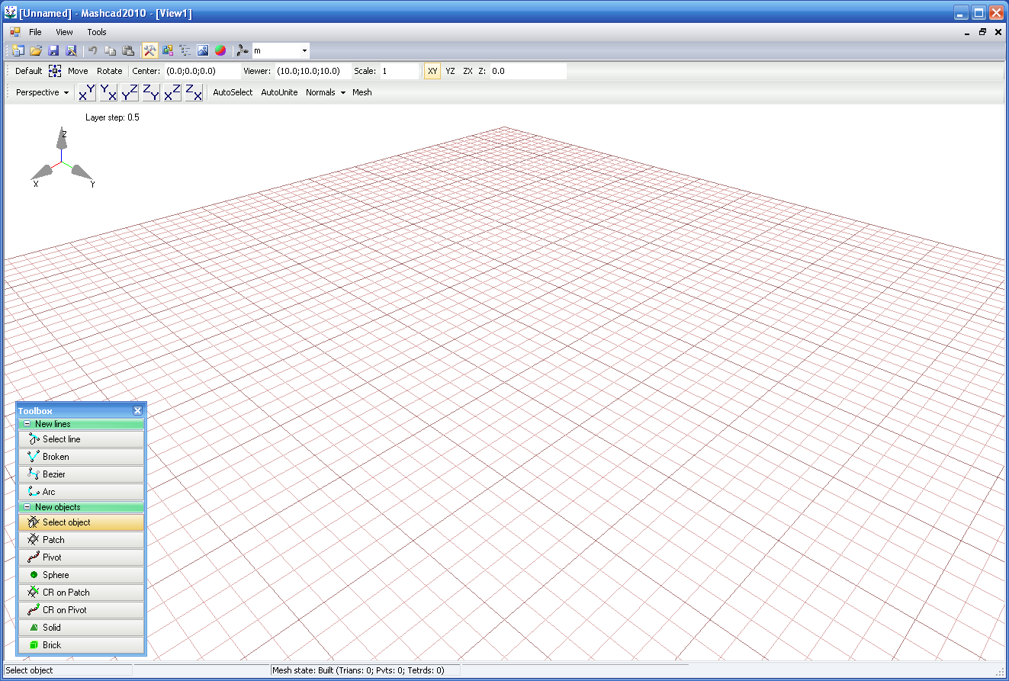
Рисунок 1

Для понимания основных принципов работы с препроцессором полезно рассмотреть порядок создания геометрической модели на простом примере.
Рассматриваемый проект будет состоять из одной порции, на которой будет построена сетка граничных элементов.
Для того чтобы создать кривую, нажмите кнопку «Bezier» в окне «Toolbox», при этом кнопка изменит цвет (см. рис. 2). Затем задайте, один за другим, узлы новой кривой, помещая курсор мыши в различные точки графического окна «View1» и нажимая левую кнопку мыши. Каждый раз после нажатия левой кнопки мыши будет появляться контекстное (pop-up) меню (см. рис. 3), из которого следует выбрать пункт (item) «At cursor». В этом случае узлы будут размещаться в одной плоскости, перпендикулярной одной из осей прямоугольной системы координат. Значение соответствующей координаты этой плоскости, называемой активным (рабочим) слоем, определяется на панели «Layer» графического окна. При включенном флаге «Show layer» на вкладке «Tools\Preferences\Axes/Layer» плоскость рабочего слоя отображается квадратной сеткой.
Вновь создаваемые узлы кривой будут автоматически соединяться друг с другом сегментами Безье. Для того чтобы построить другую кривую, снова нажмите кнопку «Bezier» и начинайте вводить узлы новой кривой. Если при задании нового узла Вы расположите курсор мыши очень близко к уже существующему узлу, то препроцессор выдаст запрос, нужно ли объединить эти узлы.
Следуя этой процедуре, постройте несколько кривых, соединенных в узлах. При этом необходимо помнить, что для построения порции требуются три или четыре сегмента кривых, соединенных замкнутой цепочкой. Подобная модель, включающая четыре кривых, каждая из которых состоит из трех сегментов Безье, показана на рис. 4.
Окно «Toolbox» при включенном режиме построения кривой Безье
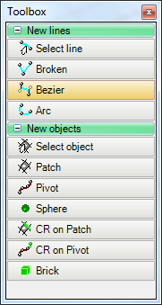
Рисунок 2
Контекстное меню для задания нового узла кривой
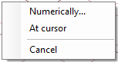
Рисунок 3
Четыре кривых Безье 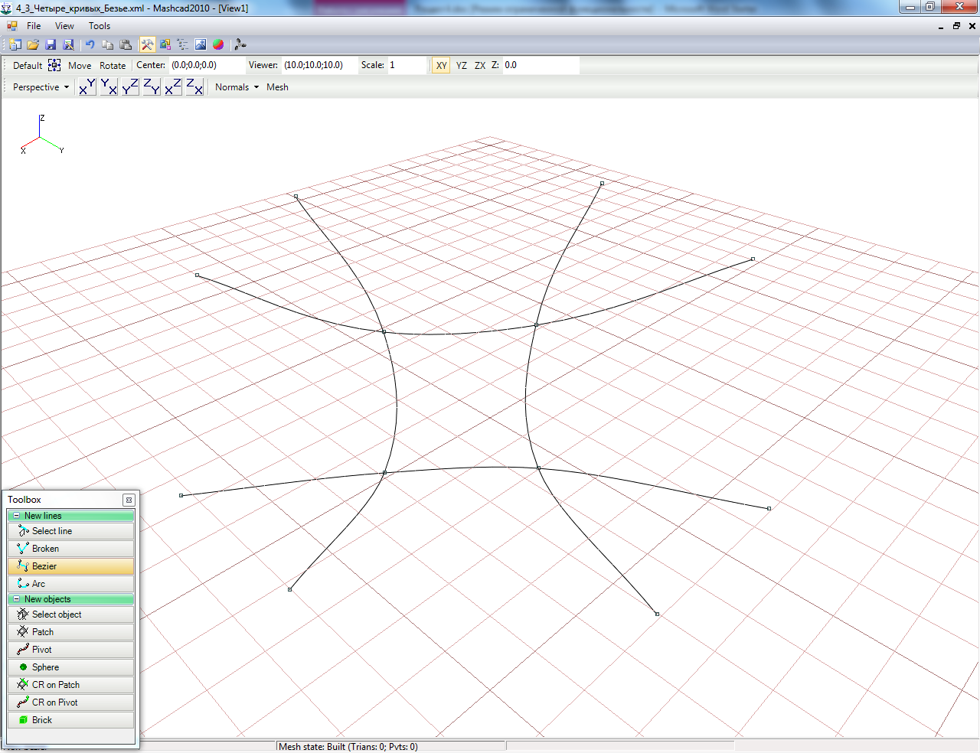
Рисунок 4
Следующим шагом работы с проектом должно стать построение порции на четырех сегментах Безье. Для этого нажмите в окне «Toolbox» кнопку «Patch» . С помощью левой кнопки мыши отметьте один за другим по направлению часовой стрелки четыре соединяющихся сегмента. Результат этой операции показан на рис. 5.
Новая порция 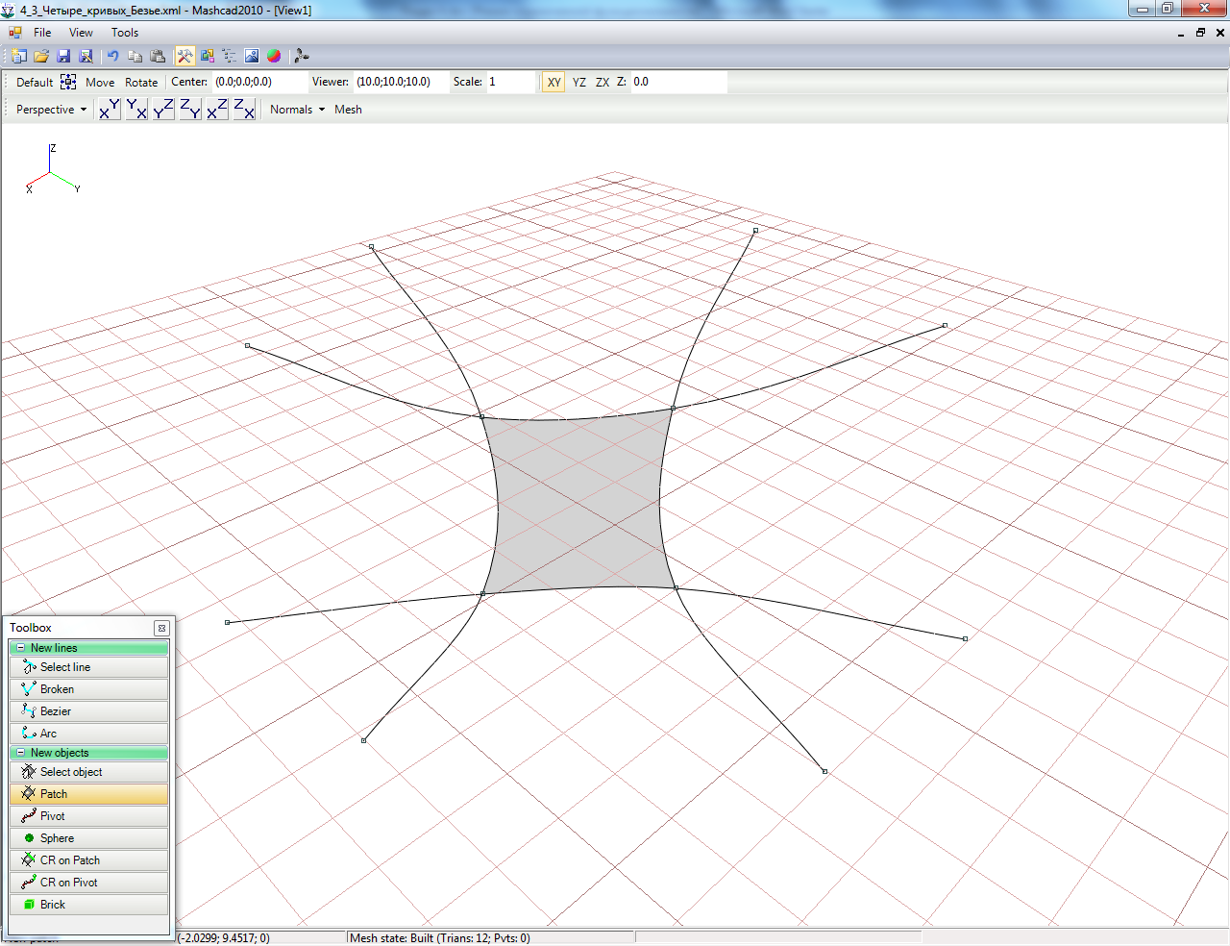
Рисунок 5
При добавлении новой порции автоматически запускается ее триангуляция, причем значение шага сетки по умолчанию выбирается равным примерно ¼ размера порции. Нажмите кнопку «Mesh» в графическом окне, чтобы отобразить сетку граничных элементов, как показано на рис. 6.
Треугольная сетка граничных элементов на порции 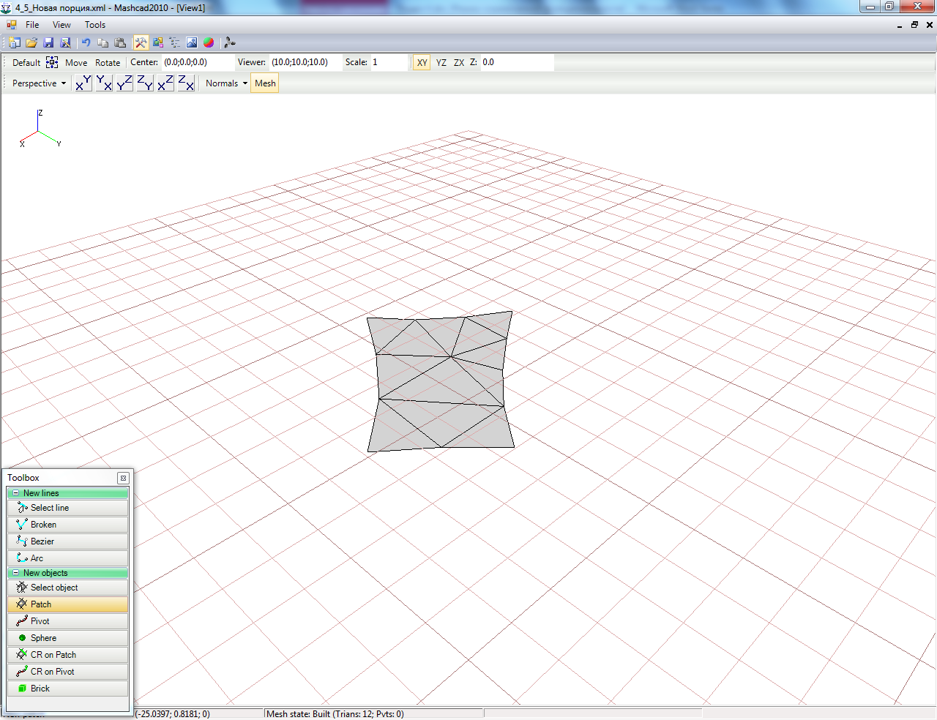
Рисунок 6
Для того чтобы завершить сеанс работы с программой, выберите пункт «Exit» в меню «File».

Задание параметров граничных условий, характеристик среды и расчетных точек
В результате работы препроцессора формируется файл гранично-элементной сетки, содержащий информацию о геометрии модели и дескрипторах материалов. Каждому дескриптору в модуле численного анализа (расчетного модуля) ставится в соответствие набор параметров граничных условий, включающий электропроводимость и толщину металлических конструкций, поляризационные характеристики и сопротивление покрытий. Процедура задания параметров ГУ для различных типов элементов описана в пункте 3.6.3.2.
Характеристики окружающей среды включают данные о внешнем электрическом поле, электропроводимости воды и грунта, глубине моря. Задание характеристик среды в расчетном модуле описано в пункте 3.6.3.3.
В результате численного анализа автоматически рассчитываются распределения электрического потенциала и тока на граничной поверхности. При необходимости определения потенциала и векторов поля в окружающей среде координаты расчетных точек считываются из внешних файлов, формат которых описан в пункте 3.6.3.4.

Выполнение расчета
После чтения данных о геометрии модели из файла сетки, задания параметров граничных условий, характеристик окружающей среды и координат расчетных точек процедура расчета запускается кнопкой «Start». Детали этой процедуры описаны в пункте 3.6.3.5. Расчет полностью автоматизирован, и вмешательство пользователя требуется только при плохой или медленной сходимости итерационных методов решения системы уравнений. Для улучшения сходимости может потребоваться изменение настроек расчетного модуля, описанных в пункте 3.6.3.6, или, в крайнем случае, генерация новой гранично-элементной сетки в модуле препроцессора.
При успешном завершении расчета выдается сообщение «Analysis is completed».

Визуализация распределений потенциала и тока на граничной поверхности
После завершения численного анализа поверхностные распределения электрического потенциала и тока записываются в файл постпроцессора с помощью кнопки «Files» окна «Run», как описано в пункте 3.6.3.5. Для визуализации распределений в модуле пре/постпроцессинга этот файл загружается с помощью пункта «Load postprocessor (PST)…» меню «File». Детали процедуры визуализации описаны в пункте 3.6.2.

Описание меню и окон программы

Препроцессор
Главное окно препроцессора, показанное на рис. 7, можно условно разделить на три части, описание которых приводится ниже.
Область панелей инструментов и меню, расположенная в верхней части окна программы, содержит меню и кнопки, позволяющие выполнять команды, управляющие препроцессором, и открывать оконные формы. Главное меню описано в пункте 3.6.1.1, панели инструментов – в пункте 3.6.1.2.
Центральная часть главного окна программы предназначена для размещения графических (OpenGL) окон, а также диалоговых окон, вызываемых с помощью кнопок панелей инструментов. В верхней части каждого графического окна расположены кнопки и поля ввода, управляющие отображением геометрической модели в этом графическом окне. Информация о графических окнах содержится в пункте 3.6.1.3. Работа с основными окнами описана в пунктах 3.6.1.4÷3.6.1.11.
Главное окно препроцессора
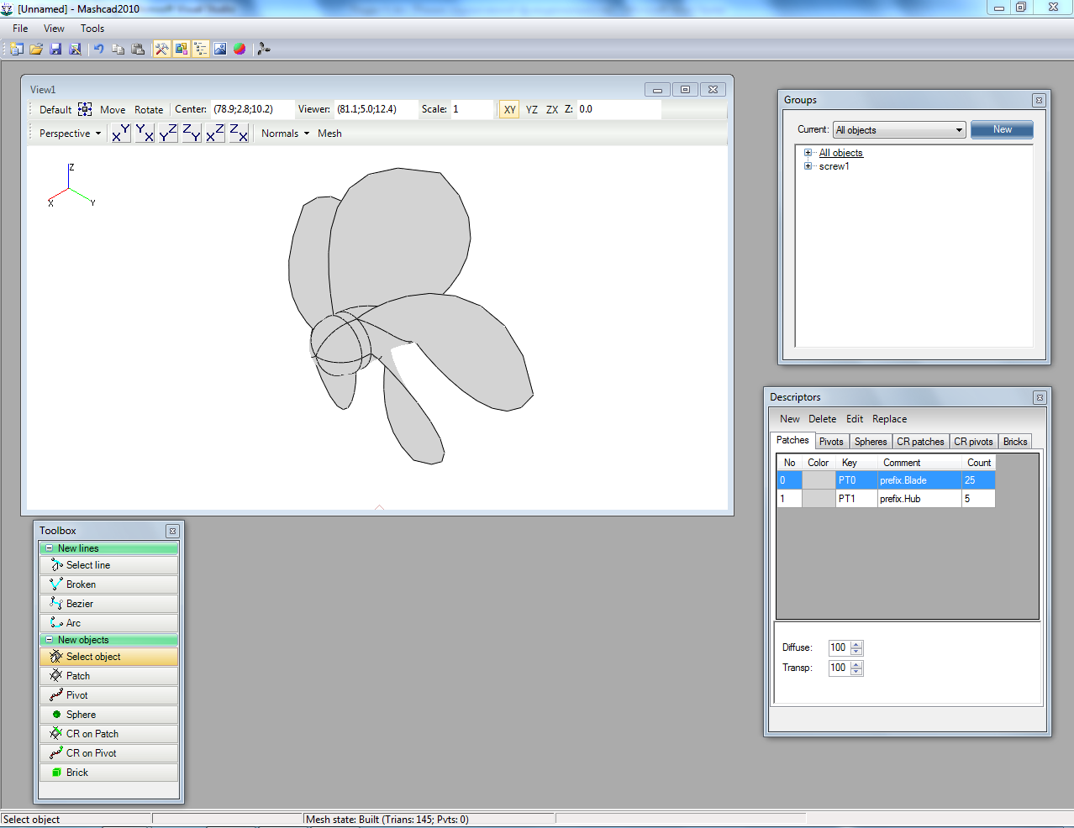
Рисунок 7
Строка состояния (status) – нижняя строка главного окна программы, содержащая несколько ячеек, в которых отображается различная экспресс-информация, например, краткое описание активного (выделенного при помощи мыши) объекта, положение курсора в системе координат проекта, ход построения сетки и т.д. Содержание строки состояния описано в пункте 3.6.1.12.

Главное меню

Меню «File»
Это меню служит для выполнения операций с файлами.
Пункт «New» закрывает активный проект, создает новый проект и пустое графическое окно.
Пунктом «Open…» вызывается стандартное диалоговое окно, позволяющее открыть ранее сохраненный на диске файл проекта в формате XML.
Пункт «Import…» позволяет добавить в текущий проект геометрические объекты из другого файла проекта. Эта операция полезна для добавления частей проектов, которые используются в нескольких проектах.
Пункт «Export…» позволяет сохранить файл проекта в формате IGES (*.IGS) для использования в программах САПР.
Пункт «Save» сохраняет активный проект в файле без изменения его имени. Эту команду можно выполнить также при помощи сочетания клавиш Ctrl+S.
Пункт «Save As…» вызывает стандартное диалоговое окно, позволяющее сохранить текущий файл проекта под другим именем.
Пункт «Save mesh (T01)…» записывает сгенерированную сетку граничных элементов в файл на диске с расширением «.t01». Этот файл в дальнейшем используется в качестве исходных данных в расчетном модуле.
Пункт «Load mesh values (PST)…» загружает двоичный файл, имеющий расширение «.pst» и содержащий результаты расчета поверхностных распределений потенциала и тока.
Пункт «Save bmp…» позволяет сохранить содержимое текущего графического окна препроцессора в файле в формате растрового изображения (с расширением «.bmp»). При выборе пункта «Save bmp…» открывается диалоговое окно «Save as picture», в котором в полях «Width» и «Height» задается ширина и высота изображения в пикселях. Если установлен флаг «Hide», то в сохраняемом отображении будет отсутствовать значок, показывающий текущее положение осей. Значение в поле «Scale» задает размер значка (значение 1 соответствует стандартному размеру значка). Значение в поле «Line width scale» задает толщину линий (значение 1 соответствует толщине линий в графическом окне, задаваемой в окне «Preferences», см. пункт 3.6.1.11).
Программа автоматически сохраняет имена ранее открывавшихся файлов проекта. Чтобы открыть один из последних проектов, необходимо выбрать пункт меню «Recent projects» и выбрать имя файла из выпадающего списка.

Меню «View»
Пункт «New window» открывает новое графическое окно, содержащее отображение проекта в проекции по умолчанию.
Пункт «Hide volume» открывает одноименное окно (рис. 8), в котором задаются отсекающие плоскости. Если установлена отсекающая плоскость, то часть геометрии проекта, находящаяся по одну сторону от отсекающей плоскости, не будет отображаться в графических окнах. Скрываемая область определяется неравенством для одной из координат (x, y или z), в котором граничное значение задается в поле ввода. Для того, чтобы добавить/удалить отсекающую плоскость, необходимо уставить/снять отметку в соответствующей строке окна «Hide volume». Кнопка «Default» удаляет все отсекающие плоскости.
Окно «Hide volume»
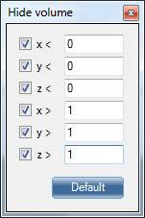
Рисунок 8
Пункты «ToolBox», «Descriptors», «Groups» открывают или скрывают одноименные окна. Окно открывается, если оно было скрыто, и скрывается, если оно было открыто. Если окно открыто, то соответствующий пункт выделяется в меню «View» цветом (см. рис. 9). Открытые окна «Toolbox», «Descriptors», «Groups» отображаются впереди всех графических окон. Окна «Toolbox», «Descriptors», «Groups» описаны в пунктах 3.6.1.4, 3.6.1.5, 3.6.1.6, соответственно.
Меню «View» при открытых окнах «Toolbox» и «Groups»
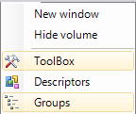
Рисунок 9

Меню «Tools»
Пункт «Screw editor…» вызывает диалоговое окно «Screw characteristics…», позволяющее отредактировать параметры геометрии гребного винта и добавить его в проект. Окно «Screw characteristics…» может быть открыто с загрузкой значений по умолчанию. Добавление в проект гребного винта описано в пункте 3.6.1.10.
Пункт «Preferences…» вызывает диалоговое окно, описанное в пункте 3.6.1.11 и позволяющее изменять различные настройки программы.

Панели инструментов

Панель инструментов «File»
Панель инструментов содержит четыре кнопки, являющиеся эквивалентами команд меню «File» – »New», «Open», «Save» и «Save as…».

Панель инструментов «Edit»
Панель инструментов содержит три кнопки – »Undo», «Copy» и «Paste».
Кнопка «Undo» последовательно отменяет выполненные операции редактирования проекта. Команду отмены можно выполнить также при помощи сочетания клавиш Ctrl+Z.
Кнопка «Copy» копирует выделенные объекты в буфер обмена. Копирование выделенных объектов можно выполнить при помощи сочетания клавиш Ctrl+C.
Кнопка «Paste» вставляет объекты из буфера обмена в проект. При вставке в диалоговом окне «Transformation» (описано в пункте 3.6.1.7) задается положение добавляемых объектов. Положение новых объектов может быть получено из положения исходных объектов комбинацией следующих преобразований: сдвига, отражения, растяжения и поворота. Кнопка «Paste» активна только в случае, когда в буфере обмена содержатся объекты. Команду вставки можно выполнить при помощи сочетания клавиш Ctrl+V.

Панель инструментов «Windows»
Кнопки »Toolbox», «Descriptors» и «Groups» эквивалентны командам меню «View».
Кнопка «Pictures» открывает или скрывает окно, управляющее загрузкой в проект изображений. Изображения не являются частью геометрии модели и не учитываются при построении гранично-элементной сетки, но облегчают построение модели (например, при построении модели по чертежам).
Открытое окно «Pictures» отображается впереди всех графических окон. Кнопки меню «Windows», соответствующие открытым окнам, выделяются цветом.
Кнопка «Postprocessor» вызывает диалоговое окно открытия файла, в котором необходимо выбрать файл с расширением «.pst», содержащий результаты расчета поверхностных распределений потенциала и тока, предварительно сохраненные расчетным модулем. После того как файл выбран, программа отображает результаты расчета в режиме постпроцессора.

Кнопка «Add screw»
Кнопка «Add screw» открывает диалоговое окно «Screw characteristics», которое позволяет добавить в проект гребной винт, предварительно задав его параметры и расположение.

Графические окна

Общие положения
Внешний вид модели отображается в одном или нескольких графических окнах. Проекция, то есть правило отображения трехмерной геометрии модели на двумерный экран компьютера, задается отдельно для каждого окна, что позволяет увидеть модель одновременно в различных ракурсах. В программе используется библиотека OpenGL, и при определении проекций используются основные понятия этой библиотеки.
Основными параметрами проекции являются координаты наблюдателя, координаты центра наблюдения (центр наблюдения всегда отображается в середине графического окна), а также направляющий вектор камеры (этот вектор перпендикулярен оси «наблюдатель – центр наблюдения» и задает направление «вверх» графического окна).
В OpenGL проекции делятся на параллельные и перспективные. В параллельной проекции два параллельных отрезка равной длины будут и на экране отображаться отрезками равной длины, а в перспективной проекции видимый размер объекта зависит от расстояния до наблюдателя (более близкие к наблюдателю объекты имеют больший видимый размер).
Параметры и тип проекции могут быть изменены с помощью элементов управления графического окна и мыши, причем изменения действуют только на текущее графическое окно.
Каждое графическое окно имеет в правом верхнем углу стандартные кнопки, с помощью которых его можно свернуть, развернуть или закрыть.
Элементы управления графического окна располагаются в двух строках в верхней его части (рис. 10).
Элементы управления графического окна
Рисунок 10

Изменение параметров проекции с помощью элементов управления
Текущий тип проекции («Perspective» для перспективной проекции или «Parallel» для параллельной проекции) отображается в левой части второй строки. Справа от поля типа расположен треугольник, щелчок на котором позволяет выбрать необходимый тип проекции из выпадающего меню (см. рис. 11).

Выбор типа проекции в выпадающем меню
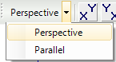
Рисунок 11
Координаты центра наблюдения (поле ввода «Center») и наблюдателя (поле ввода «Viewer») отображаются в первой строке и могут быть изменены путем ввода необходимых значений.

Изменение параметров проекции с помощью мыши
Прокрутка колесика мыши вперед увеличивает изображение объектов в графическом окне, прокрутка колесика мыши назад уменьшает его. В перспективной проекции изменение видимого размера объекта происходит за счет приближения наблюдателя к центру наблюдения или удаления от него. При этом наблюдатель перемещается вдоль оси «наблюдатель – центр наблюдения», а центр наблюдения остается неподвижным. В параллельной проекции изменение видимого размера объекта происходит за счет изменения масштаба, в котором отображается спроецированное отображение (при этом координаты центра наблюдения и наблюдателя не изменяются). Масштаб отображается в поле ввода «Scale» и может быть изменен пользователем, как в параллельной, так и в перспективной проекции. При изменении типа проекции масштаб устанавливается равным 1.
Кнопки «Move» и «Rotate» включают, переключают или выключают режимы сдвига и поворота изображения, соответственно. Режимы сдвига и поворота не могут быть включены одновременно. При включенном режиме сдвига выделяется цветом кнопка «Move», а при включенном режиме поворота – кнопка «Rotate». При работе в режимах сдвига и поворота удобно переключать режимы с помощью клавиатуры: нажатие клавиши «M» эквивалентно нажатию кнопки «Move», а нажатие клавиши «R» – кнопки «Rotate».
В режиме сдвига курсор принимает вид , а изображение объекта перетаскивается вслед за курсором при нажатой кнопке мыши. При этом координаты наблюдателя и центра наблюдения перемещаются на один и тот же вектор, перпендикулярный оси «наблюдатель – центр наблюдения», а направляющий вектор камеры не изменяется.
В режиме поворота курсор принимает вид , а в графическом окне появляется окружность светло-синего цвета с центром в центре окна. Если нажать кнопку мыши за пределами окружности и удерживать кнопку мыши, то при движении мыши изображение модели будет вращаться вокруг оси «наблюдатель – центр наблюдения», то есть координаты наблюдателя и центра наблюдения останутся неизменными, а направляющий вектор камеры будет изменяться. Если нажать кнопку мыши внутри окружности и удерживать кнопку мыши, то при движении мыши изображение модели будет вращаться вокруг наблюдателя, то есть координаты наблюдателя останутся неизменными, а координаты центра наблюдения и направляющий вектор камеры будут изменяться таким образом, что расстояние между наблюдателем и центром наблюдения сохранит свое значение.

Рабочий слой
Рабочий слой представляет собой плоскость, перпендикулярную одной из осей системы координат. В этой плоскости автоматически размещаются точки, задаваемые с помощью указателя мыши при построении линий. В графическом окне рабочий слой может отображаться с помощью координатной сетки (параметры отображения рабочего слоя определяются настройками).
Расположение рабочего слоя задается отдельно для каждого графического окна с помощью кнопок «XY», «YZ», ZX» и текстового поля справа от них (см. рис. 12). Кнопка «XY» располагает рабочий слой параллельно осям X и Y, кнопка «YZ» – осям Y и Z, «ZX» – осям Z и X. Кнопка, соответствующая текущему положению рабочего слоя, выделяется цветом. В текстовом поле отображается и задается координата на оси, перпендикулярной рабочему слою, постоянная для всех точек рабочего слоя.
Задание рабочего слоя
Рисунок 12

Проекции стандартного вида
Кнопка «Objects to full screen» изменяет параметры проекции таким образом, чтобы центр наблюдения совпадал с геометрическим центром модели, а наблюдателя отодвигает на минимальное расстояние, при котором модель целиком помещается в графическом окне. При этом направления оси «наблюдатель – центр наблюдения» и направляющего вектора камеры не изменяются.
Кнопка «Default» задает проекцию по умолчанию, при которой углы между осью «наблюдатель – центр наблюдения» и каждой из координатных осей равны, направляющий вектор камеры параллелен оси Z. Расстояние между наблюдателем и центром наблюдения выбирается таким образом, чтобы модель целиком помещалась в графическом окне. При открытии нового графического окна в нем устанавливается проекция по умолчанию.
При помощи кнопок «XY», «YX», «YZ», «ZY», «XZ», «ZX» во второй строке можно задавать проекции, при которых обозначенные на кнопках оси будут параллельны сторонам окна.

Отображение нормалей
Кнопка «Normals» служит для включения и выключения режима отображения нормалей порций и направлений стержней. При включенном режиме отображения нормалей кнопка «Normals» выделяется цветом. Из выпадающего меню кнопки «Normals» можно установить или сбросить опцию «One size vectors», при которой все нормали изображаются конусами одинакового размера, указанного в текстовом поле, выпадающем из пункта выпадающего меню (см. рис. 13). При сброшенной опции размер конуса пропорционален площади порции или длине стержня. Если опция «One size vectors» установлена, то пункт выпадающего меню выделяется цветом.
Задание размера нормалей
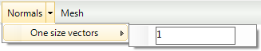
Рисунок 13

Отображение гранично-элементной сетки
Кнопка «Mesh» служит для включения и выключения режима отображения гранично-элементной сетки. При включенном режиме отображения гранично-элементной сетки кнопка «Mesh» выделяется цветом.
Кнопка «AutoSelect» служит для включения режима, в котором всегда выделяется объект, наиболее близкий по отношению к наблюдателю. При этом выбрать объект, перекрытый другим объектом, становится невозможно. Этот режим полезен, если нужно выделить множество видимых порций.
Кнопка «AutoUnite» служит для включения режима построения линий по уже существующим вершинам (других линий). В этом режиме вершина, по которой был произведен щелчок мышью, автоматически становится частью новой линии, а выпадающее меню, предлагающее выбор действия, не появляется.

Окно «Toolbox» и режимы работы препроцессора
Окно «Toolbox» (см. рис. 14) содержит различные кнопки, соответствующих различным режимам работы препроцессора. В каждый момент работы препроцессора включен только 1 режим, при этом соответствующая кнопка выделяется цветом. Два режима («Select line» и «Select object») предназначены для выделения объектов и выполнения операций над выделенными объектами, 3 режима («Broken», «Bezier» и «Arc») – для создания новых линий и 5 режимов («Patch», «Pivot», «Sphere», «CR on Patch», «CR on Pivot») – для создания новых материальных объектов. Каждый режим распространяется на все графические окна.
При нажатии любой из кнопок окна «Toolbox» во всех графических окнах выключаются режимы отображения гранично-элементной сетки, сдвига и вращения. Они может быть снова включены кнопками графического окна (в этом случае действие режима работы препроцессора в данном графическом окне приостанавливается).
Окно «Toolbox»
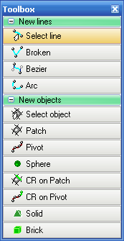
Рисунок 14

Режим «Select line»
Режим «Select line» предназначен для выделения линий или узлов линий и выполнения над ними различных операций. В этом режиме в графических окнах отображаются линии и их узлы, но не отображаются материальные объекты.
Линии и узлы линий выделяются щелчком левой кнопки мыши в непосредственной близости от выделяемого объекта. В том случае, если при щелчке мышью рядом с указателем мыши находятся несколько узлов или линий, появится меню, содержащее список, из которого следует выбрать необходимый объект. Чтобы выделить несколько линий, необходимо выделять их последовательно, удерживая клавишу «Shift». Повторное нажатие кнопки мыши снимает отметку с ранее выделенной линии. Нажатие кнопки «Esc» отменяет выделение для всех линий и незавершенные операции над выделенными объектами.
Комбинация клавиш «Ctrl+A» выделяет все линии, не скрытые плоскостями отсечения.
Выделенный узел можно переместить вдоль плоскости, параллельной рабочему слою, удерживая левую кнопку мыши. После того, как левая кнопка мыши отпущена, появляется контекстное меню, содержащее не менее трех пунктов. Выбор пункта «Move to» подтверждает изменения координат узла, пункт «Numerically…» позволяет задать новые координаты узла в открывающемся диалоговом окне, пункт «Cancel» отменяет перемещение. Пункты «Unite with point:» присутствуют в контекстном меню только в случае, если проекция нового положения узла на графическое окно совпадает с проекцией других узлов проекта. Выбор одного из таких пунктов объединяет перемещаемый узел с соответствующим узлом.
Щелчок правой кнопки при выделенном узле в режиме «Select line» вызывает контекстное меню из трех пунктов. Выбор пункта «Object as view center» перемещает центр наблюдения в выделенный узел.
Выделенная кривая Безье отображается вместе со своими точками-шарнирами (рис. 15). Точки-шарниры можно перетаскивать, удерживая левую кнопку мыши. После того, как левая кнопка мыши отпущена, с помощью контекстного меню можно подтвердить перемещение, задать координаты точки шарнира в диалоговом окне или отменить перемещение.
Выделенная кривая Безье 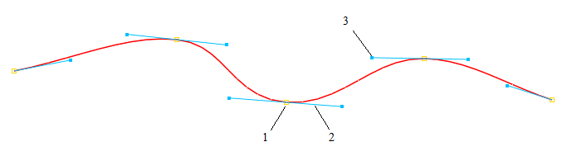
1 – узел, 2 – касательная к кривой в узле, 3 – точка-шарнир
Рисунок 15
Щелчок правой кнопки мыши на одной из выделенных линий вызывает контекстное меню со списком операций, которые можно выполнить над выделенными линиями.
Пункт «Convert to broken line» преобразует выделенную кривую Безье в ломаную линию. Появляется в контекстном меню, если выделена одна линия, которая является кривой Безье.
Пункт «Spline Bezier curve» сглаживает выделенную кривую Безье. Эта операция бывает полезной в случае, если форма кривой была изменена при помощи перетаскивания узлов или точек-шарниров. Сглаживание сохраняет расположение узлов кривой и изменяет расположение точек-шарниров. Пункт появляется в контекстном меню, если выделена одна линия, которая является кривой Безье.
Пункт «Convert to Bezier curve» преобразует выделенную ломаную линию в кривую Безье. Пункт появляется в контекстном меню, если выделена одна линия, которая является ломаной линией.
Пункт «Cut line link» позволяет разрезать сегмент выделенной линии в произвольной точке. После выбора этого пункта меню следует подвести указатель мыши в точку, в которой необходимо разрезать сегмент, при этом место предполагаемого разреза отображается отрезком, проходящим через точку разреза. Разрез выполняется после щелчка левой кнопки мыши. Число узлов и число сегментов линии увеличиваются на 1. Пункт появляется в контекстном меню, если выделена одна линия.
Пункт «Detach line at link boundary» разделяет выделенную линию на две линии в одном из ее узлов, не являющихся крайними. После выбора этого пункта необходимо щелкнуть мышью на узле, в котором необходимо разделить линию. Пункт появляется в контекстном меню, если выделена одна линия, которая состоит более чем из одного сегмента.
Пункт «Attach line» позволяет присоединить к выделенной линии другую линию. После выбора этого пункта необходимо щелкнуть мышью на линии, которую необходимо присоединить, после чего две линии объединяются в одну. Объединить можно только последовательно соединенные линии, т.е. кривые, имеющие общие крайние узлы. Пункт появляется в контекстном меню, если выделена одна линия.
Пункт «Remove link» удаляет из выделенной кривой один из узлов, не являющихся концевыми. После выбора этого пункта необходимо щелкнуть мышью на узле, который необходимо удалить. Два сегмента, смежных с удаляемым узлом, заменяются одним сегментом, соединяющим узлы, соседние с удаляемым. Пункт появляется в контекстном меню, если выделена одна линия, которая состоит из более чем одного сегмента.
Пункт «Detach line(s) at link boundaries» позволяет разделить выделенные линии на отдельные сегменты.
Пункт «Cut with plane» позволяет разрезать сегменты выделенных линий плоскостью, перпендикулярной одной из осей координат. После выбора этого пункта открывается диалоговое окно «Plane» (рис. 16), в котором выбирается координатная плоскость («XY», «YZ» или «ZX»), параллельная разрезающей плоскости, и координата вдоль перпендикулярной ей координатной оси. В каждой точке пересечения линии и разрезающей плоскости добавляется новый узел.
Задание плоскости, разрезающей сегменты кривых
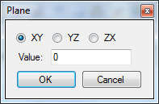
Рисунок 16
Пункт «Copy» копирует выделенные линии в буфер обмена. Содержимое буфера обмена можно вставить в проект с помощью кнопки «Paste» панели инструментов главного окна.
Пункт «Transform» позволяет применить к выделенным кривым комбинацию следующих преобразований: сдвига, отражения, растяжения и поворота. Параметры преобразований задаются в диалоговом окне «Transformation», которое вызывается после выбора этого пункта.
Пункт «Add to group» позволяет добавить выделенные линии в группу. После выбора этого пункта открывается диалоговое окно «Add To Group» (рис. 17). Чтобы добавить линии в существующую группу, необходимо выбрать название группы из списка и нажать кнопку «OK». Чтобы добавить линии в новую группу, необходимо нажать кнопку «New», после чего в открывшемся окне «Edit Group» (рис. 18) ввести название группы в поле ввода «Name» и комментарий в поле ввода «Comment «.
Окно «Add to group»
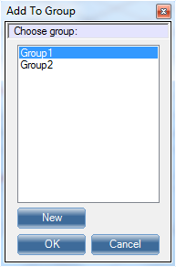
Рисунок 17
Окно «Edit group»
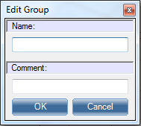
Рисунок 18
Пункт «Autopatching» создает порции на всех сегментах выделенных линий. При этом выбираются все сегменты, замкнутые циклично по 3 и по 4. При использовании данной процедуры могут создаться порции, которые пользователь не намеревался получить, поэтому пользоваться этой процедурой необходимо с осторожностью, обязательно проверять полученный результат и удалять «лишние» порции.
Пункт «Object as view center» перемещает центр наблюдения в геометрический центр выделенных линий.
Пункт «Delete» удаляет выделенные линии, предварительно запрашивая подтверждение.
Пункт «Cancel» закрывает контекстное меню без выполнения какой-либо операции.

Режим «Broken»
Режим «Broken» предназначен для построения новых ломаных линий. Для построения ломаной линии необходимо последовательно задать положение ее узлов, щелкая левой кнопкой мыши внутри графического окна. Каждый раз будет появляться всплывающее меню. Выбор первого пункта меню позволяет численно задать координаты нового узла. Второй пункт меню задает новый узел в соответствии с положением указателя мыши. В этом случае одна из координат нового узла совпадает с координатой рабочего слоя.
Если при создании нового узла щелкнуть вблизи уже существующего узла, то в меню появится дополнительный пункт «Unite with point», позволяющий объединить новый узел с существующим.
Чтобы закончить построение кривой, следует нажать клавишу «Esc» или повторно нажать кнопку «Broken» окна «Toolbox».

Режим «Bezier»
Режим «Bezier» предназначен для построения новых кривых Безье. Построение кривых Безье происходит аналогично построению ломаных линий.

Режим «Arc»
Режим «Arc» позволяет построить кривую Безье, аппроксимирующую окружность или дугу окружности. Для построения окружности или дуги окружности необходимо щелчком левой кнопки мыши последовательно указать местоположение двух точек. Первая точка располагается вблизи от центра окружности, а вторая – на расстоянии от центра, примерно равном радиусу окружности. После этого появится диалоговое окно, в котором необходимо задать параметры новой окружности.
Поля ввода «X», «Y», «Z» панели «Center» предназначены для точного задания координат центра окружности.
Поля ввода «nX», «nY», «nZ» панели «Plane» предназначены для задания вектора нормали к плоскости, в которой располагается окружность.
Поле ввода «Radius» служит для задания радиуса окружности.
Поле ввода «Link count» служит для указания числа сегментов Безье, из которых будет состоять окружность или дуга окружности.
Поле ввода «Start angle» определяет угловую координату (в градусах) начальной точки кривой Безье, аппроксимирующей окружность или дугу окружности.
Поле ввода «Angle» определяет значение угла дуги окружности (в градусах). Для построения полной окружности необходимо задать угол дуги равным 360 градусов.
Кнопка «OK» вызывает создание новой окружности или дуги окружности, кнопка «Cancel» закрывает окно без добавления линий.

Режим «Select object»
Режим «Select object» предназначен для выделения материальных объектов и выполнения над ними различных операций. В этом режиме в графических окнах отображаются материальные объекты и линии, но не отображаются узлы линий.
Материальные объекты выделяются щелчком левой кнопки мыши в непосредственной близости от выделяемого объекта. В том случае, если при щелчке мышью рядом находятся несколько материальных объектов, то появится меню, содержащее список, из которого следует выбрать необходимый объект. Чтобы выделить несколько материальных объектов, необходимо выделять их последовательно, удерживая клавишу «Shift». Повторное нажатие кнопки мыши снимает отметку с ранее выделенного объекта. Нажатие кнопки «Esc» отменяет выделение для всех материальных объектов и незавершенные операции над выделенными объектами. Комбинация клавиш «Ctrl+A» выделяет все материальные объекты, не скрытые плоскостями отсечения.
Щелчок правой кнопки мыши на одном из выделенных материальных объектов вызывает контекстное меню со списком операций, которые можно выполнить над выделенными объектами.
Если выделенные объекты относятся к различным типам материальных объектов, то контекстное меню содержит только следующие пункты:
- пункт «Add to group» позволяет добавить выделенные объекты в группу. Выбор группы, в которую необходимо добавить объекты, происходит так же, как при добавлении линий в группу;
- пункт «Object as view center» перемещает центр наблюдения в геометрический центр выделенных объектов;
- пункт «Delete» удаляет выделенные объекты, предварительно запрашивая подтверждение;
- пункт «Cancel» закрывает контекстное меню без выполнения какой-либо операции.
Если выделенные объекты относятся к одному типу материальных объектов, то контекстное меню содержит дополнительно пункт «Copy», который копирует выделенные объекты в буфер обмена. Кроме того, в контекстное меню добавляются пункты в зависимости от типа и количества выделенных элементов.
Контекстное меню для одной выделенной порции содержит дополнительно следующие пункты:
- пункт «Set patch descriptor and grid size» вызывает диалоговое окно, которое позволяет задать для порции дескриптор из списка дескрипторов и размер элементов гранично-элементной сетки;
- пункт «Make hole» вызывает диалоговое окно (см. рис. 19), позволяющее разделить порцию на 5 частей (пример разделения приведен на рис. 20). Параметры «U» и «V» задают центр центральной порции в процентах от 0% до 100%. Параметры «U size» и «V size» – относительные размеры центральной порции в процентах от 0% до 100%.; параметры «U shift» и «V shift» смещают противоположные ребра центральной порции в разные стороны. При отмеченном переключателе «Bezier lines» линии строятся как кривые Безье, иначе – как ломаные линии. Если исходная порция была полностью плоской, то имеет смысл снимать отметку с переключателя «Bezier lines». Чтобы увидеть результат операции, в графических окнах необходимо нажать кнопку «Preview», при этом изменения не будут внесены в проект, а в нижней части окна «Make hole» появится значение площади центральной порции. Кнопку «Preview» можно использовать многократно, изменяя параметры до тех пор, пока разделение не даст приемлемый результат. Кнопка «OK» фиксирует результаты разбиения в проекте, заменяя разделяемую порцию на 5 новых порций и добавляя в проект 8 новых линий, содержащих по одному сегменту, и закрывает окно.

Окно «Make hole»
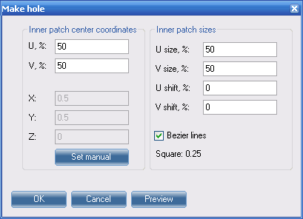
Рисунок 19
Результат разбиения порции на 5 частей
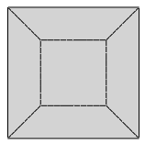
Рисунок 20
- пункт «Make center» вызывает диалоговое окно (см. рис. 21), позволяющее разделить порцию на 4 части (пример разделения приведен на рис. 22). Параметры U и V задают координаты общей для 4 новых порций центральной точки в процентах от 0% до 100%. При отмеченном переключателе «Bezier lines» линии строятся как кривые Безье, иначе – как ломаные линии. Если исходная порция была полностью плоской, то имеет смысл снимать отметку с переключателя «Bezier lines». Чтобы увидеть результат операции в графических окнах, необходимо нажать кнопку «Preview». Кнопка «OK» фиксирует результаты разбиения в проекте, заменяя разделяемую порцию на 4 новые порции (и добавляя 4 новых линии, содержащие по одному сегменту), и закрывает окно.
Кнопка «Cancel» закрывает окно, не изменяя проект.
Окно «Make center»
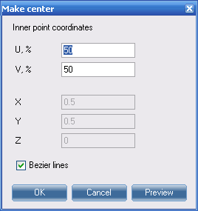
Рисунок 21
Результат разбиения порции на 4 части
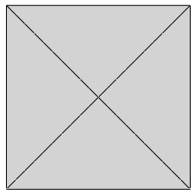
Рисунок 22
Контекстное меню для двух или более выделенных порций содержит дополнительно следующие пункты:
- пункт «Set patches descriptor» вызывает диалоговое окно, в котором для выделенных порций выбирается общий дескриптор из списка дескрипторов;
- пункт «Set patches grid size» вызывает диалоговое окно, в котором для выделенных порций выбирается общий размер элементов гранично-элементной сетки.
Контекстное меню для любого числа выделенных порций содержит пункт «Invert normal», который для каждой выделенной порции меняет направление нормали на противоположное.
Контекстное меню для одного выделенного стержня содержит дополнительно пункт «Set pivot descriptor and grid size», который позволяет задать для стержня дескриптор из списка дескрипторов и размер элементов гранично-элементной сетки.
Контекстное меню для двух или более выделенных стержней содержит дополнительно следующие пункты:
-пункт «Set pivots descriptor» вызывает диалоговое окно, в котором для выделенных стержней выбирается общий дескриптор из списка дескрипторов;
-пункт «Set pivots grid size» вызывает диалоговое окно, в котором для выделенных стержней выбирается общий размер элементов гранично-элементной сетки.
Контекстное меню для любого числа выделенных стержней содержит пункт «Invert direction», который для меняет направление каждого выделенного стержня на противоположное.
Контекстное меню для любого числа выделенных сфер содержит пункт «Set sphere descriptor», который для выделенных порций задает общий дескриптор из списка дескрипторов.
Контекстное меню для любого числа выделенных контактов на границах порций содержит пункт «Set CROnPatch descriptor», который для выделенных контактов на границе порций задает общий дескриптор из списка дескрипторов.
Контекстное меню для любого числа выделенных контактов на концах стержней содержит пункт «Set CROnPivot descriptor», который для выделенных контактов на конце стержней задает общий дескриптор из списка дескрипторов.

Режим «Patch»
Режим «Patch» предназначен для создания новых порций. Для создания порции необходимо последовательно выбрать левой кнопкой мыши три или четыре сегмента линий, таким образом, чтобы они составляли замкнутый контур, причем каждый новый сегмент должен иметь общий узел с уже выбранными сегментами. Если в проекте существует более одного дескриптора порций, то после создания новой порции появится диалоговое окно с таблицей дескрипторов, из которой следует выбрать дескриптор для новой порции. Если в проекте существует только один дескриптор порций, то он будет задан для новой порции автоматически. Если в проекте отсутствуют дескрипторы порций, то дескриптор будет создан и задан для новой порции автоматически.
Направление нормали к новой порции зависит от направления обхода контура при выборе сегментов. Если сегменты отмечаются в направлении по часовой стрелке, то нормаль к порции направляется в сторону расположения наблюдателя.

Режим «Pivot»
Режим «Pivot» предназначен для создания новых стержней. Сегмент кривой, который должен быть помечен как стержень, выбирается щелчком левой кнопкой мыши. Если в проекте существует более одного дескриптора стержней, то после создания нового стержня появится диалоговое окно, в котором следует выбрать дескриптор для нового стержня.

Режим «Sphere»
Режим «Sphere» предназначен для создания новых сфер. Узел линии, в которой должен находиться центр сферы, выбирается щелчком левой кнопкой мыши. Если в проекте существует более одного дескриптора сфер, то после создания новой сферы появится диалоговое окно, в котором следует выбрать дескриптор для новой сферы.

Режим «CR on Patch»
Режим «CR on Patch» предназначен для создания новых контактов на границах порций. Для создания контакта необходимо щелкнуть левой кнопкой мыши по сегменту границы порции, вдоль которой должен быть задан контакт (удельное контактное сопротивление или контактное напряжение).

Режим «CR on Pivot»
Режим «CR on Pivot» предназначен для создания новых контактов на концах стержней. Для создания контакта необходимо щелкнуть левой кнопкой мыши вблизи конечной точки стержня, в которой должен быть задан контакт (источник напряжения или сосредоточенное сопротивление).

Окно «Descriptors»
Окно «Descriptors» (см. рис. 23) позволяет редактировать таблицы дескрипторов, сгруппированные по типам материальных объектов, а также управлять параметрами отображения материальных объектов в графических окнах.
Окно «Descriptors»
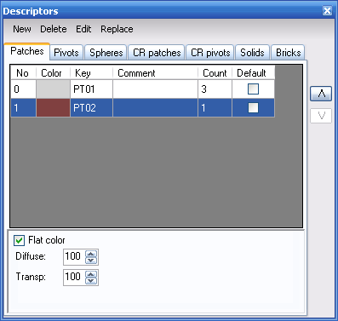
Рисунок 23

Таблицы дескрипторов
Таблицы дескрипторов для порций, стержней, сфер, контактов на границах порций, контактов на концах стержней находятся на вкладках «Patches», «Pivots», «Spheres», «CR patches», «CR pivots», соответственно.
Каждому дескриптору ставится в соответствие цвет, которым будут отображаться объекты с данным дескриптором. Цвет указывается во второй ячейке каждой строки таблиц дескрипторов. Чтобы изменить цвет отображения объекта, необходимо два раза щелкнуть левой кнопкой мыши в любой ячейке строки соответствующего дескриптора и в появившемся стандартном диалоговом окне выбрать нужный цвет.
В третьей, четвертой и пятой ячейках каждой строки таблиц дескрипторов указываются, соответственно, символьный ключ дескриптора, комментарий и число объектов, которым присвоен дескриптор.
В последней ячейке строки находится переключатель, который позволяет присваивать всем создаваемым объектам данного типа выбранный дескриптор. Флажок можно снять повторным щелчком мыши. Если флажок не установлен, то при создании нового объекта будет появляться окно выбора дескриптора.
Под таблицей дескрипторов порций указываются параметры отображения порций для выделенного дескриптора. Флажок «Flat color» устанавливает упрощенное отображение цвета поверхностей (без эффектов отражения света). Для этого режима отображения задаются два параметра: параметр «Emission», определяющий интенсивность цвета (значение 100 соответствует максимально яркому отображению поверхности) и параметр «Transparency», устанавливающий степень прозрачности (значение 0 соответствует абсолютно прозрачной поверхности).
Если флажок «Flat color» снят, то появляется возможность установить дополнительные характеристики отражения света: «Diffuse», «Ambient», «Specular» и «Shininess».

Меню окна «Descriptors»
Пункт меню «New» служит для вставки в соответствующую таблицу нового дескриптора. По умолчанию новому дескриптору присваивается ключ, состоящий из двух символов и номера. Для дескрипторов порций, стержней, сфер, контактов на порциях и контактов на стержнях этими символами являются, соответственно, «PT», «PV», «SP», «CT» и «CV», а присваиваемый номер равняется количеству дескрипторов данного типа.
Пункт меню «Delete» служит для удаления выделенного дескриптора из соответствующей таблицы. Дескриптор можно удалить только в том случае, если он не присвоен ни одному объекту.
Пункт меню «Edit» позволяет отредактировать в появляющемся диалоговом окне ключ и комментарий для выделенного дескриптора. Ключ дескриптора не может быть длиннее 5 символов.
Пункт меню «Replace» позволяет для всех объектов, для которых был присвоен выделенный дескриптор, установить другой общий дескриптор из таблицы. После нажатия кнопки вызывается диалоговое окно со списком ключей дескрипторов данного типа. Новый дескриптор выбирается из этого списка.

Окно «Groups»
Окно «Groups» (см. рис. 24) отображает содержимое всех групп и позволяет выполнять операции над группами.
Группа может состоять из произвольного набора материальных объектов и линий. Каждый материальный объект или линия могут входить в любое число групп одновременно.
Окно «Groups»
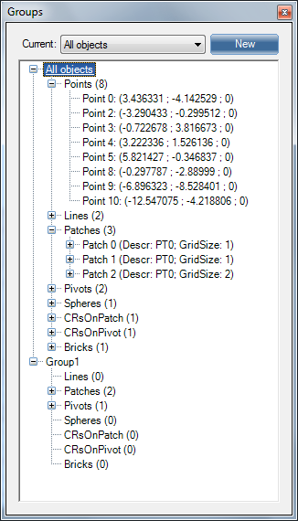
Рисунок 24
Стандартная группа «All objects» существует постоянно и включает все материальные объекты и линии проекта.
В любой момент некоторая группа является текущей. Все вновь создаваемые материальные объекты или линии автоматически добавляются в текущую группу (кроме этого они добавляются и в группу «All objects»). Группа «All objects» также может быть текущей: в этом случае вновь создаваемые материальные объекты или линии автоматически добавляются только в группу «All objects». Название текущей группы отображается в верхней части окна «Groups». Чтобы назначить текущей другую группу, необходимо щелкнуть левой кнопкой мыши на названии текущей группы и выбрать новую текущую группу из выпадающего списка.
Нажатие кнопки «New» приводит к созданию новой группы.
Содержимое всех групп отображается в виде дерева. Название текущей группы выделено подчеркиванием. Для каждой группы в дереве содержится информация о линиях (узел дерева «Lines»), порциях («Patches»), стержнях («Pivots»), сферах («Spheres»), контактах на границах порций («CRsOnPatch»), контактах на концах стержней («CRsOnPivot»). Вместе с информацией обо всех объектах проекта (группа «All objects») содержится также информация обо всех узлах кривых (узел дерева «Points»). В узлах дерева, объединяющих объекты одного типа, в скобках указывается общее число объектов в группе. Для каждого объекта указывается его имя, состоящее из названия типа и целого числа, и информация о расположении объекта. Для материальных объектов указывается дескриптор. Для порций и стержней указывается размер элементов сетки.
Щелчок правой кнопкой мыши на узле дерева выделяет его и открывает контекстное меню, позволяющее проводить операции с группами и входящими в них объектами. Содержимое контекстного меню зависит от типа объекта, относящегося к узлу дерева.

Контекстное меню для группы
Пункт «Make current» делает выделенную группу текущей.
Пункт «Descriptors and grid sizes» открывает вложенное меню, содержащее пункты «Set patches descriptor», «Set pivots descriptor», «Set spheres descriptor», «Set CROnPatch descriptor», «Set CROnPivot descriptor», «Set patches grid size», «Set pivots grid size». Первые пять пунктов позволяют задать общий дескриптор для всех порций, стержней, сфер, контактов на границах порций, контактов на концах стержней выделенной группы, соответственно. Последние два пункта позволяют задать общий размер элементов сетки для всех порций и стержней выделенной группы, соответственно.
Пункт «Autopatching» запускает процедуру автоматического создания порций на сегментах линий, принадлежащих группе. Для каждого набора из трех или четырех сегментов, образующих замкнутый контур, создается одна порция. При этом созданные порции добавляются в группу «All objects» и в текущую группу. Если необходимо добавить автоматически созданные порции в выделенную группу, то ее следует предварительно сделать текущей.
Пункт «Correct patch normals» позволяет в автоматическом режиме согласовать нормали порций, входящих в группу. Алгоритм может сработать некорректно, если существуют сегменты линий, на которых содержатся более двух порций.
Пункт «Transform» позволяет применить к объектам выделенной группы комбинацию преобразований сдвига, отражения, растяжения и поворота. Параметры преобразований задаются в диалоговом окне «Transformation», которое вызывается после выбора этого пункта.
Пункт «Invert patch normals» позволяет изменить направления нормалей ко всем порциям выделенной группы на противоположные.
Пункт «Invert pivot directions» позволяет изменить направления всех стержней выделенной группы на противоположные.
Пункт «Hide all elements» скрывает (делает невидимыми) все объекты выделенной группы. Скрытые объекты не могут быть выделены в режимах «Select line» и «Select object».
Пункт «Unhide all elements» отображает ранее скрытые объекты выделенной группы.
Пункт «Delete objects» открывает вложенное меню, содержащее пункты «Delete all lines», «Delete all patches», «Delete all pivots», «Delete all spheres», «Delete all CRsOnPatch», «Delete all CRsOnPivot», позволяющие удалить (из проекта, а не только из группы) все линии, порции, стержни, сферы, контакты на границах порций, контакты на концах стержней выделенной группы, соответственно.
Пункт «Save group to file…» позволяет сохранить объекты группы в отдельном файле формата XML. Структура этого файла совпадает со структурой файла проекта. Группа, сохраненная в файле, может быть открыта как самостоятельный проект или добавлена в открытый проект. Полезно сохранять в файле группы объектов, повторно использующиеся в нескольких проектах.
Пункт «Cancel» закрывает контекстное меню без выполнения какой-либо операции.
Контекстное меню для всех групп, кроме стандартной группы «All objects», содержит также пункт «Edit», позволяющий отредактировать название и комментарий группы, и пункт «Remove», удаляющий группу.

Окно «Transformation»
Окно «Transformation» (см. рис. 25) задает параметры геометрических преобразований, выполняемых над следующими объектами:
- над кривыми, выделенными в режиме «Select line», для которых был выбран пункт «Transform» в контекстном меню графического окна;
- над скопированными объектами, вставляемыми с помощью кнопки «Paste» или комбинации клавиш Ctrl+V;
- над группой, для которой был выбран пункт «Transform» в контекстном меню окна «Groups».
Элементы управления диалогового окна «Transformation» расположены на нескольких панелях.
Панель «Transformation center» содержит в полях «x», «y», «z» координаты центра трансформаций. Центр трансформации учитывается при отражениях, растяжениях и повороте. По умолчанию центр трансформаций устанавливается в геометрическом центре группы объектов, т.е. в центре охватывающего объекты параллелепипеда со сторонами, параллельными координатным осям.
Панель «Move by» содержит координаты вектора параллельного сдвига объектов. Если все координаты равны нулю, то сдвиг не производится.
Панель «Reflection» служит для зеркальных отражений выбранных объектов относительно плоскостей, перпендикулярных осям системы координат и проходящих через центр трансформаций. Оси координат, определяющие положение плоскостей, выбираются с помощью независимых переключателей.
Панель «Stretch» служит для растяжения или сжатия выбранных объектов относительно центра трансформации вдоль координатных осей, выбираемых с помощью независимых переключателей. Коэффициент растяжения (сжатия), общий для всех выбранных осей, указывается в поле ввода «k».
Окно «Transformation»
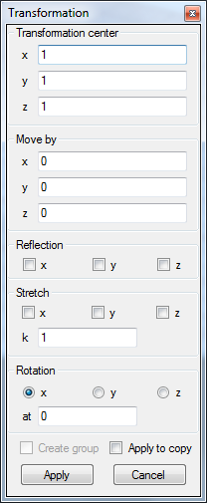
Рисунок 25
Панель «Rotation» служит для поворота объектов вокруг оси, параллельной одной из осей координат и проходящей через центр трансформаций. Ось координат выбирается с помощью переключателей. Значение угла поворота в градусах задается в поле ввода «at». При положительном значении угла поворота направление вращения согласовано с направлением выбранной координатной оси правилом левого винта.
В случае, когда выбрано несколько преобразований, они выполняются в следующем порядке: сдвиг, отражение, растяжение (сжатие), поворот.
Если установлен флаг «Apply to copy», то в результате трансформаций будут создаваться копии объектов, а исходные объекты останутся неизменными. В этом случае если установлен и флаг «Create group», то создаваемые копии объектов будут помещены в специально созданную группу.
Для выполнения выбранных преобразований используется кнопка «Apply». Кнопка «Cancel» закрывает диалоговое окно «Transformation» с отменой всех операций.

Контекстное меню для отдельных объектов
Контекстное меню для узла линии содержит пункты «Numerically…», «Object as view center», «Cancel» и полностью аналогично контекстному меню для узла линии, выделенного в режиме «Select line».
Контекстное меню для линии, порции, стержня, сферы, контакта на границе порции, контакта на конце стержня содержит следующие пункты:
- пункт «Select» делает данный объект выделенным, что позволяет увидеть расположение объекта во всех графических окнах и проводить с ним операции в режиме «Select line» (для линии) или «Select object» (для материальных объектов);
- пункт «Object as view center» перемещает центр наблюдения в геометрический центр данного объекта;
- пункт «Exclude from group» исключает данный объект из группы, соответствующей разделу дерева окна «Groups», из которого было вызвано контекстное меню (если контекстное меню было вызвано из раздела «All objects», то этот пункт отсутствует в меню);
- пункт «Cancel» закрывает контекстное меню без выполнения какой-либо операции.

Окно «Pictures»
Окно «Pictures» (см. рис. 26) управляет загрузкой в проект изображений. В проект может быть загружено произвольное число изображений из файлов формата BMP (максимальный общий объем изображений и максимальный размер одного изображения определяются ресурсами видеокарты). Список загруженных изображений отображается в левой части окна «Pictures». Для загрузки нового изображения необходимо нажать кнопку «Load», после чего откроется стандартный диалог открытия файла. Загруженное изображение автоматически появится во всех открытых графических окнах.
В окне «Pictures» отображаются и могут быть отредактированы параметры для изображения, имя которого выделено в списке загруженных изображений. Изображение располагается в плоскости, параллельной двум осям координат. Эти оси выбираются с помощью кнопок «XY», «YZ» и «ZX» на панели «Plane». Кнопка, соответствующая выбранным осям, выделяется цветом. Координаты центра изображения задаются в полях ввода на панели «Center». Высота и ширина изображения задаются на панели «Size». Нажатие кнопки «Rotate» приводит к повороту изображения вокруг центра в выбранной плоскости на 45 градусов. В поле ввода рядом с кнопкой «Rotate» можно задать произвольный угол поворота изображения относительно начального положения. Нажатие кнопки «Invert» приводит к зеркальному отражению относительно вертикальной оси, проходящей через центр изображения.
Окно «Pictures»
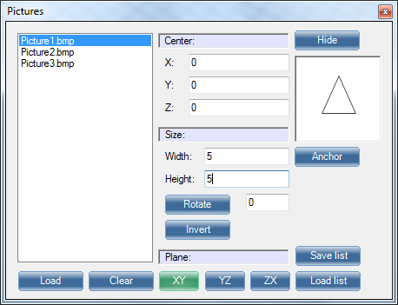
Рисунок 26
Любое загруженное изображение может быть скрыто во всех окнах. Включение/отключение скрытия изображения производится с помощью кнопка «Hide». Если изображение скрыто, то кнопка «Hide» выделяется цветом. Вне зависимости от того, скрыто ли изображение в графических окнах, оно отображается в правой части окна «Pictures».
Кнопка «Anchor» открывает диалоговое окно, в котором задаются текущие и требуемые координаты двух точек загруженного изображения. После нажатия кнопки «Apply» в этом окне координаты центра, размеры и угол поворота определяются автоматически таким образом, чтобы точки изображения с указанными текущими координатами после применения новых параметров переместились в точки с требуемыми координатами.
Кнопка «Save list» позволяет сохранить список путей к загруженным файлам с изображениями вместе с параметрами отображения. Кнопка «Load list» позволяет загрузить изображения согласно ранее сохраненному списку.
Для построения кривой по чертежу, хранящемуся в формате BMP, необходимо:
- загрузить чертеж;
- установить параметры отображения таким образом, чтобы координаты на чертеже совпали с координатами модели;
- установить в графическом окне параллельную проекцию;
- установить в графическом окне проекцию стандартного вида так, чтобы плоскость чертежа была перпендикулярна оси «наблюдатель – центр наблюдения»;
- установить рабочий слой совпадающим с плоскостью чертежа.
После этого кривые могут быть построены последовательными щелчками мыши по изображению кривых на чертеже в режимах «Bezier» или «Broken».

Окно «Screw characteristics»
Окно «Screw characteristics» (см. рис. 27) используется для задания геометрических характеристик лопастей и ступицы гребного винта. Характеристики лопастей задаются только для одной лопасти. Поверхности остальных лопастей конструируются автоматически с использованием симметрии вращения.
Окно «Screw characteristics»
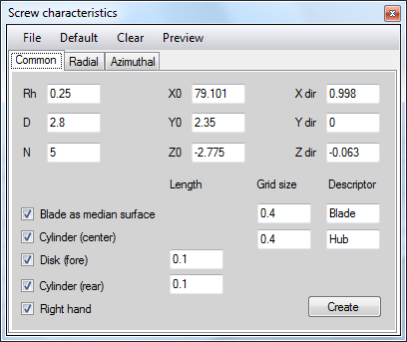
Рисунок 27

Меню окна «Screw characteristics»
Пункт «Open» меню «File» служит для чтения данных о геометрии винта из ранее сохраненного или созданного вручную файла. По умолчанию для таких файлов используется расширение «.dat». Файл данных имеет текстовый формат и может быть отредактирован с помощью любого текстового редактора. Формат записей в файле описан в таблице 1. Каждая запись располагается на отдельной строке. Числа в записях разделяются пробелами. Обозначения в таблице поясняются в пунктах 3.6.1.10.2-3.6.1.10.4.
Пункт «Save as…» меню «File» служит для сохранения отредактированных данных в файле с заданным в диалоговом окне именем.
Пункт «Exit» меню «File» закрывает окно «Screw characteristics» без добавления в проект гребного винта.
Пункт «Default» главного меню заполняет все геометрические характеристики значениями по умолчанию, которые хранятся в файле screw.dat.
Пункт «Clear» главного меню очищает все поля ввода и таблицы, содержащие геометрические характеристики.
Пункт «Preview» главного меню вызывает меню предварительного просмотра «Screw preview», в котором отображается винт с характеристиками, указанными в окне «Screw characteristics». Изображение в окне «Screw preview» обновляется после каждого изменения характеристик автоматически.
Таблица 1 – Формат записей данных по геометрии гребного винта
№ записи | Геометрические характеристики | Пример данных
1 | $R_{h}$, $D$ | 0.2 2
2 | Num^{*)}[$F_{t}\left(ζ\right)$] | 16
3 | $$ζ$$ | 1 0.98 0.95 0.9 0.8 0.7 0.6 0.5 0.45 0.3 0.2 0.15 0.1 0.05 0.025 0
4 | $$F_{t}\left(ζ\right)$$ | 0 0.067 0.11 0.18 0.3 0.4 0.46 0.49 0.5 0.46 0.4 0.35 0.29 0.2 0.13 0
5 | Num[$F_{c}\left(ζ\right)$] | 16
Продолжение таблицы 1
№ записи | Геометрические характеристики | Пример данных
6 | $$ζ$$ | 1 0.98 0.95 0.9 0.8 0.7 0.6 0.5 0.4 0.3 0.2 0.15 0.1 0.05 0.025 0
7 | $$F_{c}\left(ζ\right)$$ | 0 0.03 0.08 0.17 0.3 0.4 0.48 0.5 0.48 0.43 0.3 0.29 0.2 0.13 0.07 0
8 | Num[$\bar{C}\left(\bar{r}\right)$] | 11
9 | $$\bar{r}$$ | 0.2 0.3 0.4 0.5 0.6 0.7 0.8 0.9 0.925 0.95 1
10 | $$C\left(\bar{r}\right)$$ | 0.72 0.794 0.869 0.915 0.928 0.908 0.832 0.673 0.608 0.52 0
11 | Num[${\bar{C}}_{S}\left(\bar{r}\right)$] | 9
12 | $$\bar{r}$$ | 0.2 0.3 0.4 0.5 0.6 0.7 0.8 0.9 1
13 | $${\bar{C}}_{S}\left(\bar{r}\right)$$ | 0 -0.01 -0.02 -0.035 -0.06 -0.09 -0.12 -0.17 -0.257
14 | Num[${\bar{x}}_{r}\left(\bar{r}\right)$] | 2
15 | $$\bar{r}$$ | 0.2 1
16 | $${\bar{x}}_{r}\left(\bar{r}\right)$$ | -0.04 -0.2
17 | Num[$\bar{e}{\left(\bar{r}\right)}/2$] | 10
18 | $$\bar{r}$$ | 0.3 0.35 0.4 0.5 0.6 0.7 0.8 0.9 0.95 1
19 | $$\bar{e}{\left(\bar{r}\right)}/2$$ | 0.049 0.042 0.036 0.0265 0.0195 0.0142 0.01 0.007 0.006 0.0055
20 | Num[$δ_{c}\left(\bar{r}\right)$] | 11
21 | $$\bar{r}$$ | 0.2 0.3 0.4 0.5 0.6 0.7 0.8 0.9 0.95 0.975 1
22 | $$δ_{c}\left(\bar{r}\right)$$ | 0.032 0.023 0.019 0.019 0.019 0.019 0.021 0.023 0.025 0.025 0.025
23 | Num[$\bar{H}{\left(\bar{r}\right)}/2$] | 10
24 | $$\bar{r}$$ | 0.2 0.3 0.4 0.5 0.6 0.7 0.8 0.9 0.95 1
25 | $$\bar{H}{\left(\bar{r}\right)}/2$$ | 1.27 1.252 1.23 1.21 1.2 1.196 1.186 1.17 1.153 1.13
26 | Число лопастей | 5
27 | $x_{0}$, $y_{0}$, $z_{0}$ | -131 3.2 -31
28 | $\text{cos}α$, $\text{cos}β$, $\text{cos}γ$ | 0.996 0.0 0.08

Окончание таблицы 1
№ записи | Геометрические характеристики | Пример данных
29 | Не используется
30 | Шаг сетки на лопастях, шаг сетки на ступице | 0.2 0.3
31 | Длина носовой секций цилиндра ступицы, длина кормовой секций цилиндра ступицы | 0.34 0.34
32 | Ключ дескриптора для порций лопасти, ключ дескриптора для порций ступицы | Blade Hub

^{*)} Функция Num[•] обозначает число величин (entities) в наборе данных

Вкладка «Common»
На вкладке «Common» задаются общие характеристики винта и геометрические параметры ступицы.
Поле «Rh» определяет радиус ступицы Rh.
Поле «D» определяет диаметр винта D.
Поле «N» задает число лопастей.
Поля «X0», «Y0», «Z0» определяют декартовы координаты опорной точки геометрической модели винта в системе координат проекта. В качестве опорной точки используется центр плоского диска, аппроксимирующего носовую часть ступицы. В основной части проекта, где строится модель корпуса МТО, к этой точке обычно подсоединяется ось гребного вала.
Поля «X dir», «Y dir», «Z dir» определяют направляющие косинусы ($\text{cos}α$, $\text{cos}β$, $\text{cos}γ$) углов между осями X, Y, Z системы координат проекта и осью гребного винта. Так как препроцессор обеспечивает автоматическую калибровку ${\text{cos}}^{2}α+{\text{cos}}^{2}β+{\text{cos}}^{2}γ=1$, при вводе важны соотношения между косинусами, а не их абсолютные значения.
Если установлен флаг «Blade as median surface», то лопасть аппроксимируется только срединной поверхностью, если нет, то строятся и засасывающая, и нагнетающая поверхность. В случае с двумя поверхностями требуется очень мелкая сетка, поэтому при расчете ЭП рекомендуется использовать срединную поверхность. При этом средняя толщина лопасти задается позднее, на этапе численного моделирования.
По умолчанию препроцессор автоматически заменяет поверхность ступицы гребного винта цилиндрической поверхностью из трех секций. Носовая секция замыкается диском, а кормовая – полусферой. Однако можно вручную построить центральную, носовую и кормовую секции ступицы, отключив флаги «Hub (center)», «Hub (fore)» и «Hub (rear)», соответственно.
В полях «Length» вводятся длины носовой и кормовой секций цилиндра ступицы.
В полях «Grid size» задается шаг треугольной гранично-элементной сетки на лопастях винта и на ступице.
В полях «Descriptor» задаются ключи дескрипторов для порций, представляющих лопасти винта и ступицу. Если в проекте нет дескрипторов порций с такими ключами, то в проект добавляются новые дескрипторы.
Если установлен флаг «Right hand» то создается винт правого вращения. Если флаг снят, то создается винт левого вращения.
Кнопка «Create» добавляет гребной винт в проект. При этом создается новая группа, содержащая все объекты (линии и порции) винта.

Вкладка «Radial»
На вкладке «Radial» редактируются следующие безразмерные геометрические характеристики лопасти, зависящие от приведенного радиуса $\bar{r}=r/R$ цилиндрического сечения лопасти:
$\bar{C}$ – ширина (столбец «C»);
${\bar{C}}_{s}$ – саблевидность (столбец «Cs»);
${\bar{x}}_{r}$ – откидка (столбец «Xr»);
$\bar{e}/2=e/D$ – максимальная толщина, определяемая по отношению к диаметру винта (столбец «e»);
$δ_{c}$ – кривизна средней линии (столбец «fm»);
$\bar{H}/2=H/D$ – шаг, определяемый по отношению к диаметру винта (столбец «H»).
Каждая характеристика является таблично заданной функцией. Значения аргументов вводятся в столбце с заголовком «r» слева от столбца с соответствующими значениями функции.

Вкладка «Azimuthal»
На вкладке «Azimuthal» редактируются следующие безразмерные геометрические характеристики профиля азимутального сечения лопасти, зависящие от приведенной абсциссы $ζ=1/2+ξ/C=1/2+1/2\tilde{ξ}$:
$F_{t}$ – безразмерная толщина профиля сечения лопасти (столбец «Ft»);
$F_{c}$ – безразмерная ордината средней линии профиля сечения лопасти (столбец «Fc»).
Каждая характеристика является таблично заданной функцией. Значения аргументов вводятся в столбце с заголовком «zeta» слева от столбца с соответствующими значениями функции.

Окно «Preferences»
В окне «Preferences», которое вызывается из меню «Tools», задаются цвета и размеры различных объектов, отображаемых в графических окнах. Нажатие кнопки «OK» приводит к принятию изменений и закрытию окна. Кнопка «Cancel» закрывает окна без принятия изменений. Кнопка «Default» возвращает всем параметрам значения по умолчанию.

Вкладка «Drawing lines»
Следующие параметры, задаваемые на вкладке «Drawing lines», влияют на отображение линий и узлов линий:
«Background» – определяет цвет фона всех графических окон;
«Line» – определяет цвет и толщину (в пикселях) кривых Безье и ломаных линий;
«Selected line» – определяет цвет и толщину выделенных кривых Безье и ломаных линий;
«Aux line» – определяет цвет и толщину вспомогательных линий, изображающих касательные вектора, соединяющие узлы и точки-шарниры сегментов выделенных кривых Безье;
«Vertex» – определяет цвет, размер и толщину линий квадратиков, которыми изображаются узлы кривых Безье и ломаных линий;
«Selected vertex» – определяет цвет, размер и толщину линий квадратиков, которыми изображаются выделенные узлы кривых Безье и ломаных линий;
«Selected line vertex» – определяет цвет, размер и толщину линий квадратиков, которыми изображаются узлы выделенных кривых Безье и ломаных линий;
«Aux line vertex» – определяет цвет, размер и толщину линий квадратиков, которыми изображаются точки-шарниры сегментов выделенных кривых Безье.

Вкладка «Drawing objects»
Следующие параметры, задаваемые на вкладке «Drawing objects», влияют на отображение материальных объектов:
«Selected patch» – определяет цвет и толщину линий сетки, отображаемой на выделенных порциях;
«Pivot» – определяет толщину линий, изображающих стержни;
«Selected pivot» – определяет цвет и толщину линий, изображающих выделенные стержни;
«Sphere» – определяет размер шариков, которыми рисуются сферы.
«Selected sphere» – определяет цвет и размер шариков, которыми рисуются выделенные сферы.
«Selected CR on patch» – определяет цвет и толщину полосок, изображающих выделенные контакты вдоль границы порций;
«Selected CR on pivot» – определяет цвет и толщину линий, изображающих выделенные контакты на концах стержней.

Вкладка «Axes/Layer»
На вкладке «Axes/Layer» задаются параметры отображения значка, показывающего текущее положение осей декартовой системы координат проекта, и дополнительной сетки, определяющей положение рабочего слоя.
Если установлен флаг «Show axes», то значок, показывающий текущее положение осей, отображается.
Если установлен флаг «Show axes letters», то на значке присутствуют символы X, Y, Z.
Если установлен флаг «Invert Z direction», то в проекции по умолчанию ось Z направлена вниз.
Если установлен флаг «Show layer», то отображается дополнительная сетка, определяющая положение рабочего слоя.
Если установлен флаг «Show layer step label», то отображается строка, в которой указан размер шага дополнительной сетки.
Цвета «Color1» и «Color2» задают цвета основных и вспомогательных линий дополнительной сетки (основной является каждая пятая линия).
При установленном флаге «Auto step» размер и шаг дополнительной сетки определяется автоматически. Если этот флаг снят, то шаг сетки и размер стороны сетки в шагах задаются в полях «Step» и «Count».
При установленном флаге «Center as view center» центр дополнительной сетки совпадает с центром наблюдения. Если этот флаг снят, то координаты центра сетки задаются в полях «X», «Y», «Z».

Вкладка «Default colors»
На вкладке «Default colors» задаются цвета по умолчанию, которые присваиваются новым дескрипторам при их создании. Для каждого типа материальных объектов задается свой цвет для новых дескрипторов.

Вкладка «Mesh»
В текстовом окне «Maximal number of threads» указывается максимальное количество потоков, в которых производится фоновое построение сетки граничных элементов. Большое количество потоков ускоряет построение сетки, при этом может отразиться на быстродействии системы в целом.

Строка состояния
Строка состояния, расположенная внизу главного окна, состоит из четырех полей.
В первом поле строки состояния отображается информация о текущем режиме работы программы.
Во втором поле отображаются координаты точки, на которую указывает курсор.
В третьем поле отображается состояние процесса построения гранично-элементной сетки. Если гранично-элементная сетка полностью построена, то в поле содержится сообщение «Mesh state: Built». Если построение сетки продолжается, то сообщение имеет вид «Mesh state: Building…». В скобках после сообщения указывается число треугольников и отрезков в той части гранично-элементной сетки, которая уже построена.
Третье поле строки состояния для пустого проекта имеет вид «Mesh state: Built (Trians:0, Pvts:0)». При изменении координат узла линии, создании или удалении порции или стержня, изменении шага сетки для порции или стержня автоматически запускается обновление сетки. Обновление сетки производится лишь для тех порций или стержней, которых затронули изменения проекта. Обновление сетки производится в отдельном вычислительном потоке и не блокирует дальнейшую работу над проектом.
Четвертое поле строки состояния содержит:
- после выполнения операция выделения – информацию о выделенном объекте;
- после отмены какой-либо операции – тип отмененной операции;
- после выполнения операции разрезания линии плоскостью – число полученных разрезов либо сообщение «Cut with plane: no cuts done» в случае, если не было получено ни одного разреза линии.

Постпроцессор
Загрузка файла с результатами расчета с помощью пункта «Load mesh values (PST)…» меню «File» или с помощью кнопки «Postprocessor» позволяет перейти в режим постпроцессора. В этом режиме гранично-элементная сетка «раскрашивается» в соответствии с результатами вычисления токов и потенциалов на поверхности МТО.
Окно постпроцессора выглядит, как показано на рис. 28.
Окно постпроцессора
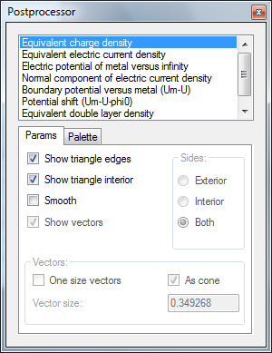
Рисунок 28
Список результатов в верхней части окна импортируется из файла с расширением «.pst». Все величины, кроме «Equivalent electric current density» являются скалярными.

Вкладка «Params»
Флаги «Show triangle edges» и «Show triangle interior» определяют необходимость рисования границ и внутренности треугольников сетки.
В результате численного анализа для каждого из граничных элементов вычисляются усредненные величины потенциала и плотности тока. При выключенном флаге «Smooth» каждый треугольник закрашивается только одним цветом, соответствующим усредненной величине. При включенном флаге производится интерполяция отображаемой величины по направлению от центра треугольника к его границе, и цвет треугольника изменяется плавно. Для величин «Equivalent charge density», «Normal component of electric current density» и «Potential shift (Um-U-phi0)», которые по постановке задачи не являются непрерывными, сглаживание надо применять с осторожностью.
При отображении вектора эквивалентного тока раскраска граничных элементов производится в соответствии со значением модуля вектора. При включенном флаге «Show vectors» дополнительно отображаются направления векторов. В зависимости от флага «As cone» направления указываются вершинами конусов или стрелками. По умолчанию высота конуса или длина стрелки пропорциональна модулю вектора. При включенном флаге «One size vectors» используются конусы или стрелки одинакового размера.
Поле «Vector size» позволяет регулировать максимальный размер (в единицах измерения проекта) изображения вектора в графическом окне.
Переключатель «Sides» позволяет производить раскраску треугольников в соответствии со значениями отображаемой величины только на одной из сторон поверхности (внешней или внутренней). Для величин эквивалентных источников («Equivalent charge density», «Equivalent electric current density», «Equivalent double layer density»), которые определены на срединной поверхности треугольников, этот флаг недоступен. Внешняя и внутренняя сторона поверхности определяются направлением нормали и не зависят от текущей позиции наблюдателя по отношению к отображаемому объекту.

Вкладка «Palette»
Соответствие между числовыми значениями величины и отображающими их цветами задается с помощью цветовой шкалы – палитры. Фактически палитра является таблично заданной функцией, в которой аргументом является отображаемая величина, а значением функции – цвет.
Начальная палитра перекрывает весь диапазон изменения аргумента и задается таблицей, содержащей только две строки. В этих строках минимальному и максимальному значению аргумента ставятся в соответствия цвета по умолчанию. Используя кнопки «New» и «Delete», можно добавить новые значения в таблицу и удалить старые. Соответствующие цвета определяются с помощью двойного щелчка мышью в колонках «LColor» (Left Color) и «RColor» (Right Color).
По умолчанию в колонке «Equ» помещается символ «=«. В этом случае «LColor» и «RColor» одинаковы. Если дважды щелкнуть мышью в колонке «Equ», то ее содержимое поменяется на «<>«. После этого в колонках «LColor» и «RColor» могут быть заданы разные цвета. Эта возможность используется для резкого изменения цвета изображения в точке перехода отображаемой величины через некоторое «важное» значение. Такими значениями могут быть, например, требуемые уровни потенциала или плотности тока при катодной защите МТО.
С помощью кнопки «Make» можно построить палитру автоматически, задавая в появившемся диалоговом окне «Маке palette» диапазон изменения, шаг отображаемой величины или число интервалов палитры. Диапазон задается в полях «From» и »To», шаг – в поле «Interval», число интервалов – в поле «Number of intervals». Кнопка «Default» окна «Маке palette» позволяет вернуться к начальной палитре.
Кнопка «Save» сохраняет созданную палитру в файле на диске. По умолчанию файлы палитры имеют расширение «.pal».
Кнопка «Load» загружает ранее сохраненную палитру из файла на диске в окно «Postprocessor».
При включенном флаге «Show palette» цветовая палитра выводится в левой части графического окна.
При включенном флаге «Equal spaced scale» интервалы значений отображаются в цветовой палитре полосами одинаковой длины (вне зависимости от длины интервалов).

Расчетный модуль

Основные операции с проектом (вкладка «Project»)
Внешний вид вкладки «Project» изображен на рис. 29.
Главное окно программы. Вкладка «Project»
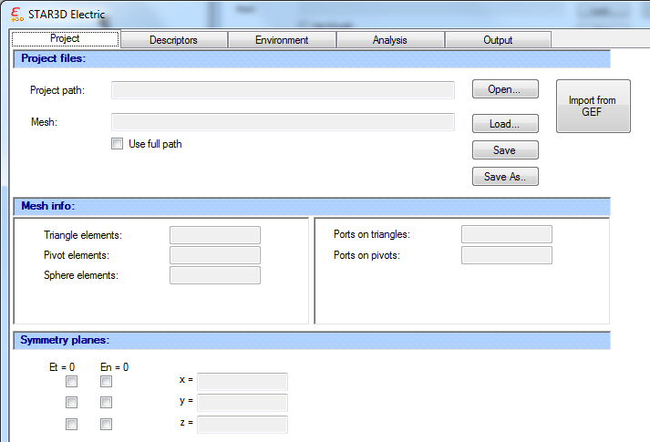
Рисунок 29

Загрузка проекта
Проект может быть загружен в программу одним из следующих трех способов:
Загрузка файла сетки. Нажатие на кнопку «Load…» напротив строки «Mesh» вызывает диалог открытия файла, который позволяет выбрать файл сетки с расширением «.t01».
Если к моменту загрузки сетки в программу проект не был загружен, то создается новый проект с именем, совпадающим с именем файла сетки. Параметры дескрипторов заполняются значениями по умолчанию, и их следует изменить перед запуском расчета на вкладке «Descriptors».
Если к моменту загрузки сетки в программу уже был загружен какой-либо проект, то изменяется файл сетки текущего проекта. При этом параметры дескрипторов, которые присутствовали в предыдущем файле сетки, сохраняются, а параметры новых дескрипторов заполняются значениями по умолчанию.
Открытие сохраненного ранее проекта. Нажатие на кнопку «Open…» напротив строки «Project path» вызывает диалог открытия файла, который позволяет выбрать сохраненный ранее файл проекта с расширением «.xml».
Импорт модели, созданной в предыдущей версии программы. Нажатие на кнопку «Import from GEF» вызывает диалог открытия файла, который позволяет выбрать сохраненный в программе «GEF» файл с расширением «.cfg». Для успешного импорта необходимо, чтобы файл сетки с именем, указанным в выбранном файле с расширением «.cfg», присутствовал по указанному пути или в одной папке с импортируемым файлом (то есть, при переносе файлов на другой компьютер или в другую папку достаточно, чтобы файлы с расширением «.cfg» и «.t01» находились в одной папке). Из файла с расширением «.cfg» импортируются значения параметров дескрипторов, информация о проводимости среды, внешнем электрическом поле и плоскостях симметрии, а также о расчетных точках и поляризационных кривых (если файлы с расширениями «.pnt», «.lin», «.vol» и «.pol» присутствуют по указанным путям или в одной папке с файлом с расширением «.cfg»). Имя созданного в результате импорта проекта совпадает с именем импортированного файла с расширением «.cfg».
После загрузки сетки, загрузки или импорта проекта, путь к файлу проекта отображается в поле «Project path», а на панели «Mesh info» отображается число элементов сетки каждого типа (в поле «Triangle elements» – число треугольников, в поле «Pivot elements» – число стержневых элементов, в поле «Sphere elements» – число сфер, в поле «Ports on triangles» – число контактов на треугольниках, в поле «Ports on pivots» – число контактов на стержневых элементах). Также становится возможным редактирование данных на других вкладках окна.

Использование полного пути
Флаг «Use full path» определяет, используется ли полный путь при поиске файла сетки.
Если флаг «Use full path» установлен, то в поле «Mesh» отображается полный путь к файлу сетки и в файл проекта также записывается полный путь. Это позволяет использовать один и тоже файл сетки в разных проектах. Но в этом случае при переименовании папок или переносе файлов на другой компьютер, сетку придется загружать заново или исправлять путь к файлу проекта в текстовом редакторе.
Если флаг «Use full path» не установлен, то в поле «Mesh» отображается и записывается в файл проекта только имя файла сетки. При этом предполагается, что файл сетки находится в той же папке, что и файл проекта. Это позволяет свободно перемещать и переименовывать папки.
По умолчанию флаг «Use full path» не установлен. При импорте модели, созданной в программе «GEF», флаг устанавливается, если импортированный файл и файл сетки находились в разных папках, и не устанавливается, если файлы находились в одной папке.

Сохранение проекта
Проект может быть сохранен одним из двух способов:
Нажатие на кнопку «Save» сохраняет текущий файл проекта.
Нажатие на кнопку «Save as…» вызывает диалог сохранения файла, в котором указывается под каким именем будет сохранен текущий проект. Если флаг «Use full path» не установлен, а в папке, в которую сохраняется проект, отсутствует файл сетки с указанным именем, то файл сетки текущего проекта копируется в эту папку.

Плоскости симметрии
Модель может иметь плоскости симметрии, параллельные координатным осям (то есть для каждой плоскости симметрии одна из координат имеет постоянное значение). Каждая плоскость симметрии имеет один из двух типов симметрии: «Et = 0» (касательная составляющая электрического поля равна 0) или «En = 0» (нормальная составляющая электрического поля равна 0). Для указания плоскости симметрии необходимо на панели «Symmetry planes» установить отметку, находящуюся в столбце с соответствующим типом симметрии («Et = 0» или «En = 0») и в строке с соответствующей координатой (x, y или z). После того, как отметка о наличии плоскости симметрии установлена, в поле ввода в соответствующей строке становится возможным ввод значения соответствующей координаты.
При наличии плоскостей симметрии сетка должна содержать элементы, находящиеся с одной стороны от каждой из плоскостей симметрии, то есть элементы, на которые разбита половина, четверть или восьмую часть МТО (для одной, двух и трех плоскостей симметрии, соответственно).
При наличии плоскостей симметрии источники электрического поля должны быть согласованы с типом симметрии. Внешнее электрическое поле должно быть параллельно плоскостям симметрии с типом «En = 0» и перпендикулярно плоскостям симметрии с типом «Et = 0».
Если исследуемый МТО не полностью погружен в воду, то необходимо учесть границу раздела сред «вода-воздух», задав плоскость симметрии типа «En = 0» и значение координаты границы раздела сред. При этом сетка должна состоять из элементов только погруженной в воду части МТО.

Задание параметров дескрипторов (вкладка «Descriptors»)
Вкладка «Descriptors» состоит из пяти вкладок («Triangles», «Pivots», «Spheres», «Ports» и «Polarization curves»). На первых четырех вкладках в таблицах задаются параметры дескрипторов соответствующего типа (рис. 30). В каждой из таблиц дескрипторов есть столбец «Key», в котором отображается символьный ключ дескриптора, и столбец «Comment», содержащий комментарий. Эти столбцы являются нередактируемыми и заполняются данными из файла сетки с расширением «.t01».
Вкладка «Descriptors»
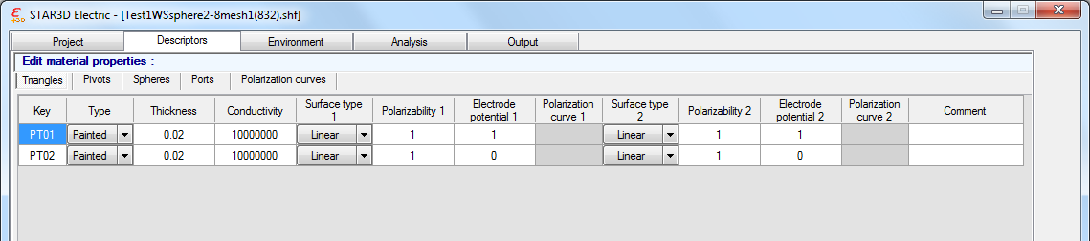
Рисунок 30

На значения параметров дескрипторов накладываются некоторые ограничения, (зависящие от конкретного параметра). При вводе в ячейку таблицы некорректного значения, выводится окно с описанием ошибки (см. рис. 31). Для продолжения редактирования таблицы необходимо закрыть окно и ввести корректное значение.
Вкладка «Descriptors». Сообщение об ошибке
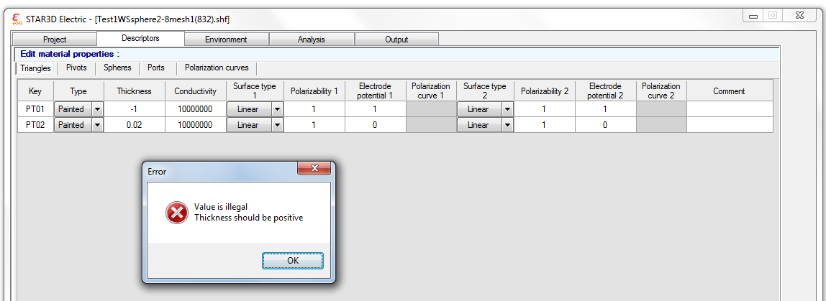
Рисунок 31

Параметры дескрипторов треугольных элементов (вкладка «Triangles»)
Для треугольных элементов на вкладке «Triangles» в столбце «Type» указывается тип треугольного элемента. Из выпадающего списка в ячейке таблицы выбирается одно из значений: «Painted», «Bare» или «Dielectric».
Тип треугольных элементов «Painted» соответствует окрашенным элементам. Для окрашенных элементов в столбце «Thickness» задается толщина (в м, должна быть больше 0), в столбце «Conductivity» – удельная электрическая проводимость материала (в См/м, должна быть больше 0). В остальных столбцах отдельно задаются параметры внешней (в столбцах с индексом 1) и внутренней (в столбцах с индексом 2) поверхностей элементов. В столбцах «Surface type 1» и «Surface type 2» указывается тип поверхности. Из выпадающего списка в ячейке таблицы выбирается одно из значений: «Linear», «Nonlinear» или «Isolated».
Тип поверхности «Linear» соответствует поверхностям, на которых задаются граничные условия, параметры которых определяются линейной поляризационной кривой. Линейная поляризационная кривая задается значениями удельного поперечного сопротивление лакокрасочного покрытия (при наличии покрытия) (в Ом∙м², указывается в столбце «Polarizability 1» или «Polarizability 2», должно быть не меньше 0) и электродного потенциала (в В или мВ, указывается в столбце «Electrode potential 1» или «Electrode potential 2»).
Тип поверхности «Nonlinear» соответствует поверхностям на которых задаются граничные условия, параметры которых определяются нелинейной поляризационной кривой. Для выбора этого типа поверхности необходимо, чтобы хотя бы на вкладке «Polarization curves» была задана хотя бы одна поляризационная кривая. Выбор поляризационной кривой производится из выпадающего списка в ячейке в столбце «Polarization curve 1» или «Polarization curve 2».
Тип поверхности «Isolated» соответствует поверхностям, изолированным от внешней среды. Для таких поверхностей указывается только электродный потенциал (в В или в мВ, в столбце «Electrode potential 1» или «Electrode potential 2»).
Тип треугольных элементов «Bare» соответствует неокрашенным элементам, с обоих сторон контактирующих с окружающей средой. Для неокрашенных элементов задается толщина (в м, в столбце «Thickness», должна быть больше 0) и удельная электрическая проводимость материала (в См/м, в столбце «Conductivity», должна быть больше 0). Электродные потенциалы для двух поверхностей элемента, задаваемые в столбцах «Electrode potential 1» или «Electrode potential 2» (в В или мВ), совпадают (при изменении значения в столбце «Electrode potential 1» автоматически изменяется значение в столбце «Electrode potential 2», и наоборот).
Тип треугольных элементов «Dielectric» соответствует диэлектрическим элементам. Для этого типа элементов параметры не задаются.

Параметры дескрипторов стержневых элементов (вкладка «Pivots»)
Для стержневых элементов в столбце «Radius» задается радиус внешней поверхности (в м, должна быть больше 0), в столбце «Conductivity» – удельная электрическая проводимость материала (в См/м, должна быть больше 0). В столбце «Surface type» указывается тип поверхности. Из выпадающего списка в ячейке таблицы выбирается одно из значений: «Linear», «Nonlinear» или «Isolated». Типы поверхностей стержневых элементов и параметры, задаваемых в столбцах «Polarizability», «Electrode potential» и « Polarization curve», полностью аналогичны типам и параметрам поверхностей треугольных элементов.

Параметры дескрипторов сфер (вкладка «Spheres»)
Набор параметров, задаваемых для дескрипторов сфер, полностью совпадает с набором параметров, задаваемых для дескрипторов стержней.

Параметры дескрипторов контактов (вкладка «Ports»)
Контактами называются выделенные концы стержней или стороны порций, к которым подключаются источники напряжения или тока, а также сопротивления (сосредоточенные или распределенные). Параметры контактов на концах стержней задаются в таблице «Ports on pivots» вкладки «Ports», а параметры контактов на сторонах порций – в таблице «Ports on triangles» (рисунок 32).
Вкладка «Ports»
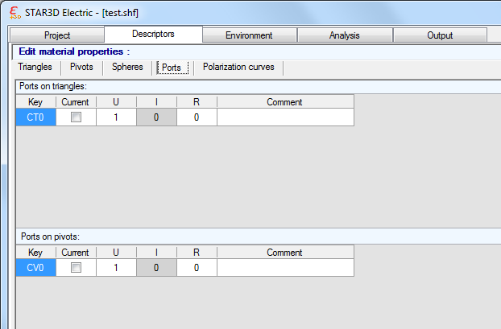
Рисунок 32

Если подключаемый к контакту источник является источником тока, то необходимо установить в соответствующей строке отметку в столбце «Current». В этом случае в столбце «I» задается ток источника (в А для контактов на концах стержней и в А/м для контактов на сторонах). Если отметка в столбце «Current» отсутствует, то в столбце «U» задается напряжение источника (в В). Если к контакту подключается сопротивление, то необходимо не устанавливать отметку в столбце «Current», в столбец «U» записать 0, а в столбце «R» задать величину сопротивления (в Ом для контактов на концах стержней и в Ом∙м для контактов на сторонах порций). Для источников тока и напряжения в столбце «R» указывается внутреннее сопротивление источника.

Поляризационные кривые (вкладка «Polarization curves»)
В таблице на вкладке «Polarization curves» (рисунок 33) отображается информация о заданных таблично поляризационных кривых. В столбце «Name» выводится название поляризационной кривой, в столбце «Number of points» – число заданных точек поляризационной кривой, в столбцах «min J» и «max J» – минимальное и максимальное значение плотности тока (в А/м² или в мА/м²) в заданных точках, в столбцах «min U» и «max U» – минимальное и максимальное значение потенциала (в В или мВ) в заданных точках. При нажатии на кнопку «Edit…» в строке, соответствующей поляризационной кривой, открывается окно «Polarization curve», в котором поляризационная кривая может быть изменена. При нажатии на кнопку «Delete» соответствующая поляризационная кривая удаляется. При нажатии на кнопку «Add new polarization curve…» открывается окно «Polarization curve», в котором необходимо задать значения точек новой поляризационной кривой. Нажатие кнопки «Load polarization curve from old format file…» открывает диалог открытия файла, позволяющий загрузить поляризационную кривую из файла с разрешением «.pol», созданного в предыдущей версии программы.
Вкладка «Polarization curves»
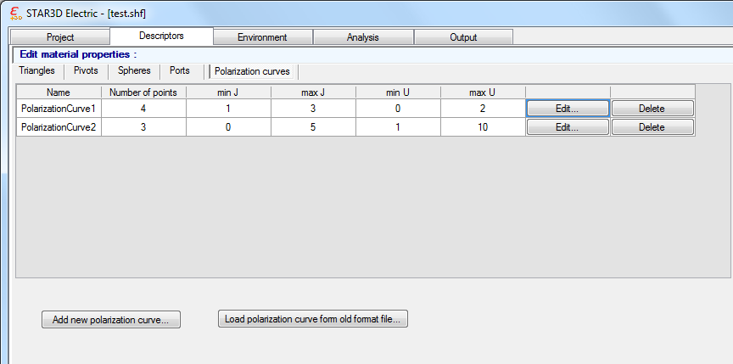
Рисунок 33

В окне «Polarization curve» (рисунок 34) в поле «Name» задается имя поляризационной кривой. Каждая строка таблицы содержит пару значений плотности тока (в столбце «J», в А/м², или в мА/м²) и потенциала (в столбце «U», в В или в мВ) для одной точки поляризационной кривой. При нажатии на кнопку «Insert» в таблицу под текущей строкой добавляется новая строка. При нажатии на кнопку «Delete» в строке таблицы строка удаляется. Значения в столбцах «J» и «U» должны монотонно возрастать (неудовлетворяющие этому требованию значения считаются некорректными и выделяются красным цветом). Поляризационная кривая, построенная по корректным значениям, отображается справа от таблицы. Нажатие кнопки «OK» закрывает окно «Polarization curve» и сохраняет поляризационную кривую (при условии, что все ячейки таблицы были заполнены корректными значениями).
Окно «Polarization curves»
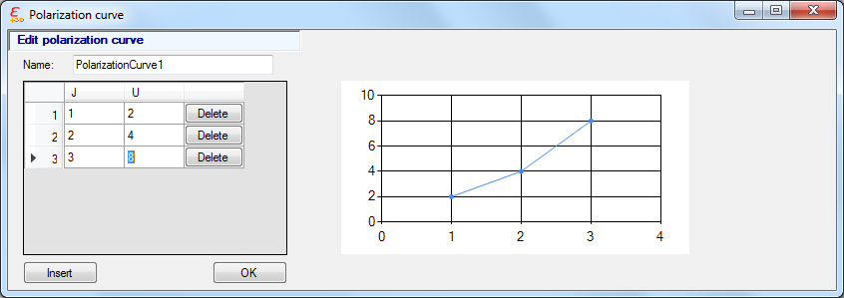
Рисунок 34

Задание параметров окружающей среды (вкладка «Environment»)
На вкладке «Environment» (рисунок 35) задаются удельная электрическая проводимость окружающей среды (в поле «Permeability», в См/м, должна быть положительной), в которую погружена многоэлектродная гальваническая система МТО и компоненты напряженности внешнего однородного электрического поля (в В/м или в мВ/м).
Установленный флаг «Accounting for ground» указывает, что расчет электрического поля в области $Z_{\text{ground}}≤z≤Z_{\text{base}}$ производится методом отражений с использованием функции Грина для трехслойной среды. При этом в поле «Z coordinate» задается координата $Z_{\text{ground}}$ границы раздела «вода-грунт» (в метрах), в поле «Number of reflections» задается максимальное число отражений, в поле «Conductivity of ground» указывается удельная электрическая проводимость грунта $σ_{g}$ (в См/м). В поле «Reflection factor» автоматически отображается величина коэффициента отражения грунта $k=\frac{σ−σ_{g}}{σ+σ_{g}}$.
Вкладка «Environment»
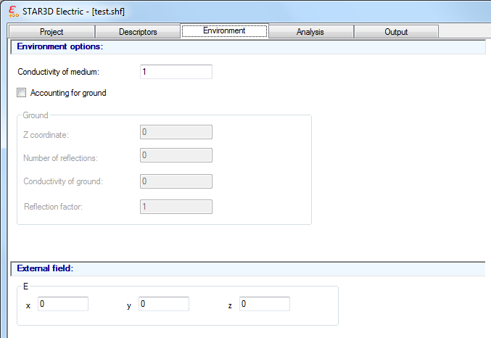
Рисунок 35

Задание параметров алгоритма расчета и запуск расчета (вкладка «Analysis»)
Внешний вид вкладки «Analysis» представлен на рисунке 36
Вкладка «Analysis»
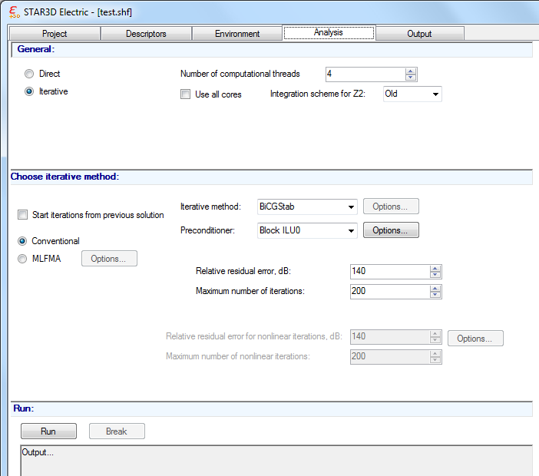
Рисунок 36

Число используемых ядер
Расчетный модуль поддерживает многопоточные параллельные вычисления. Число используемых вычислительных потоков задается в поле «Number of computational threads». Если установлена отметка «Use all cores», то число используемых вычислительных потоков задается равным числу ядер процессора. При необходимости использовать компьютер во время вычислений (например, для редактирования текстовых файлов) рекомендуется устанавливать число используемых вычислительных потоков на 1 меньше, чем число ядер процессора.

Схема интегрирования для вычисления матрицы Z2
Для вычисления матрицы Z2, являющейся частью матрицы линейной системы и отвечающей за взаимодействие простого и двойного слоя зарядов, возможно использование двух схем интегрирования. При выборе из выпадающего списка «Integration scheme for Z2» пункта «Old» (значение по умолчанию) используется приближенная и более быстрая схема, при выборе пункта «New» – более точная и более медленная схема.

Прямой и итерационные методы решения линейной системы
Основным этапом расчета электрического поля является решение системы линейных алгебраических уравнений. Система может быть решена прямым методом или одним из итерационных методов.
Время, необходимое для решения прямым методом, пропорционально N³, где N – число неизвестных системы, и для больших N его применение нецелесообразно. Для использования прямого метода необходимо установить переключатель в разделе «General» в положение «Direct».
Итерационные методы более эффективны, чем прямой метод, для N порядка 1000 и более, но находят приближенное решение системы (величина погрешности определяется пользователем при задании критериев сходимости итерационного метода). Кроме того, итерационные методы позволяют воспользоваться многоуровневым быстрым мультипольным алгоритмом (MLFMA), который уменьшает объем требуемой памяти и время расчета. Максимальный размер системы, которая может быть решена итерационным методом при использовании MLFMA на компьютере с фиксированным объемом памяти, превышает аналогичный максимальный размер системы при решении прямым методом. Для использования итерационных методов необходимо установить переключатель в разделе «General» в положение «Iterative». При этом становятся доступными для изменения параметры итерационных методов.

Параметры итерационных методов (раздел «Choose iterative method»)
В расчетном модуле реализованы два итерационных метода: стабилизированный метод бисопряженных градиентов (BiCGStab) и обобщенный метод минимальных невязок (GMRES). Для большинства задач расчета электрического поля быстрее сходится метод BiCGStab, в то время как метод GMRES гарантирует монотонную сходимость (каждая следующая итерация выдает более точное приближение решение, чем предыдущая). Для задания используемого итерационного метода необходимо выбрать соответствующее значение из выпадающего списка «Iterative method».
Если выбран метод GMRES, то становится доступной кнопка «Options», при нажатии на которую открывается окно, в котором задается число итераций между перезапусками алгоритма (должно быть больше, чем 1). Большее число итераций между перезапусками ускоряет сходимость метода, но использует дополнительную память для хранения промежуточных приближений решения.
Решение системы итерационным методом продолжается до тех пор, пока относительная погрешность решения не станет меньше заданного числа или не будет выполнено заданное число итераций. Требуемое значение относительной погрешности задается в поле «Relative residual error» в децибелах. Если X_{n} – приближенное решение системы AX = B, то относительная погрешность в децибелах вычисляется по формуле
20 log₁₀ (||AX_{n} – B|| / ||B||).
Максимальное число итераций задается в поле «Maximum number of iterations». Требуемое значение относительной погрешности и максимальное число итераций можно изменять в процессе решения системы.
По умолчанию в качестве начального приближения итерационных методов используется нулевой вектор. Если установить отметку «Start iterations from previous solution», то в качестве начального приближения будет использоваться решение, полученное при предыдущем решении системы (при каждом решении системы результат автоматически сохраняется в файле с расширением «.xbin»). Это позволяет продолжить выполнение итерационного метода в случаях, когда полученное решение оказалось недостаточно точным.
Оба итерационных методов могут применяться совместно с предобуславливанием. Предобуславливание – преобразование системы линейных уравнений, ускоряющее сходимость итерационных методов (уменьшающее число итераций, необходимых для достижения требуемого значения относительной погрешности). Метод предобуславливания задается выбором одного из следующих значений из выпадающего списка «Preconditioner»:
«Without conditioning». Предобуславливание не применяется;
«Diagonal conditioning». Применяется диагональное предобуславливание, которое почти не требует дополнительной памяти и дополнительного времени;
«ILU0». Метод предобуславливания, основанный на неполном LU-разложении матрицы, аппроксимирующей матрицу системы. Требует дополнительное время на построение LU-разложения и дополнительную память на его хранение. Если выбран данный вариант предобуславливания, то становится доступной кнопка «Options», при нажатии на которую открывается окно, в котором задаются два дополнительных параметра: «Filling factor» и «Acceleration factor». Значение параметра «Filling factor» должно быть не меньше 0 и не больше 1 (значение по умолчанию равно 0,1). При построении аппроксимирующей матрицы в нее включаются только те внедиагональные элементы, отношение модуля которых к модулю диагональной элемента в соответствующей строке не меньше параметра «Filling factor». Значение параметра «Acceleration factor» должно быть не меньше 1 (значение по умолчанию равно 1.5). Он отвечает за искусственное увеличение диагонали LU-разложения.
«Block ILU0» (значение по умолчанию). В дополнение к методу «ILU0» использует при предобуславливании значения внедиагональных блоков матрицы системы, отвечающих за взаимодействие простого и двойного слоя зарядов. Требует выполнения дополнительных операций по сравнению с методом «ILU0», но обеспечивает лучшую сходимость.
Если переключатель в левой части раздела «Choose iterative method» установлен в положение «Conventional», матрица линейной системы вычисляется и хранится полностью. Если переключатель установлен в положение «MLFMA», то для матрично-векторного умножения используется алгоритм MLFMA, сокращающий объем используемой памяти и время выполнения итераций. В этом случае становится доступной кнопка «Options», при нажатии на которую открывается окно, в котором задаются следующие параметры MLFMA, влияющие на его погрешность и объем требуемых ресурсов:
Параметр «Number of multipoles» задает порядок мультиполей в мультипольном разложении. Целое положительное число, значение по умолчанию равно 5. Увеличение параметра ведет к уменьшению погрешности и увеличению требуемых ресурсов;
Параметр «Division criterion» влияет на схему разбиения модели на кубы (задает отношение радиуса шара, в котором должны содержаться элементы, приписанные к кубу, к половине стороны куба). Положительное число, значение по умолчанию равно 1.8.
Параметр «Separation criterion» задает критерий, по которому элементы матрицы системы разделяются на вычисляемые и сохраняемые явно («матрица ближних взаимодействий») и вычисляемые неявно с помощью MLFMA («матрица дальних взаимодействий»). Положительное число, значение по умолчанию 0.7. Уменьшение параметра ведет к увеличению доли дальних взаимодействий, увеличению погрешности и уменьшению требуемых ресурсов;
Параметр «Protrusion from a cube» влияет на схему разбиения модели на кубы (задает отношение максимального расстояния, на которое элемент может выходить за пределы куба, к которому он приписан, к размеру элемента). Положительное число, значение по умолчанию равно 2.
Установленный флаг «Use MLFMA for estimation points computations» указывает, что MLFMA используется при вычислении полей и электрического потенциала в расчетных точках. Это уменьшает точность вычислений, но экономит время при большом числе расчетных точек.
General» в положение «Iterative». При этом становятся доступными для изменения параметры итерационных методов.

Параметры нелинейных итераций
Если хотя бы у одного из дескрипторов указан тип поверхности «Nonlinear», то система уравнений становится нелинейной. Решение нелинейной задачи находится итерационно. На каждой итерации нелинейной задачи решается линейная система уравнений, после чего коэффициенты системы обновляются в соответствии с последним найденным решением, чтобы отразить нелинейную зависимость токов и потенциалов.
При наличии поверхностей с типом «Nonlinear» становится доступным задание параметров нелинейных итераций. Нелинейные итерации продолжаются до тех пор, пока относительная погрешность решения не станет меньше заданного числа или не будет выполнено заданное число итераций. Требуемое значение относительной погрешности задается в поле «Relative residual error for nonlinear iterations» в децибелах. Если X_{n} – приближенное решение системы AX = B, то относительная погрешность в децибелах вычисляется по формуле
20 log₁₀ (||AX_{n} – B|| / ||B||),
при этом относительная погрешность рассчитывается с использованием A и B, обновленных по результатам последнего приближенного решения X_{n}.
Максимальное число нелинейных итераций задается в поле «Maximum number of nonlinear iterations». Требуемое значение относительной погрешности и максимальное число нелинейных итераций можно изменять в процессе решения.
Дополнительные параметры нелинейных итераций задаются в окне «Nonlinear iteration options», которое открывается при нажатии кнопки «Options» справа от поля «Relative residual error for nonlinear iterations». Параметр «Type of polarization curve interpolation» определяет метод интерполяции таблично заданных поляризационных кривых: либо с помощью локальных кубических сплайнов (значение «Spline» из выпадающего списка), либо с использованием кусочно-линейной аппроксимации (значение «Piecewise linear»). Параметр «Switching between U- and I- iterations» определяет способ расчета по данным поляризационных кривых новых значений поляризуемости и электродного потенциала граничного элемента. При выборе из выпадающего списка значения «Only J-iterations» независимо от критериев сходимости всегда используются итерации по току, а при выборе значения «Only U-iterations» – итерации по напряжению. При выборе значения «Local» тип итераций выбирается для каждого элемента сетки в зависимости от локального критерия сходимости. При выборе значения «Global» тип итераций одинаков для всех элементов и выбирается в зависимости от глобального критерия сходимости.

Запуск расчета
При нажатии на кнопку «Run» запускается расчет. Информация о ходе расчета отображается в текстовом поле под кнопкой «Run». Нажатие кнопки «Break» прерывает расчет. Когда расчет успешно завершился или был прерван, кнопка «Run» снова становится доступной для нажатия.

Задание вычисляемых характеристик (вкладка «Output»)
На вкладке «Output» задаются характеристики электрического поля, которые должны быть вычислены и сохранены в результате расчета.

Общие параметры вывода (вкладка «General»)
На вкладке «General» (рисунок 37) задаются типы выходных файлов, которые будут созданы в результате расчета. Все сохраняемые файлы имеют имя, совпадающее с именем файла проекта, и отличаются расширениями.
Вкладка «Output→General»
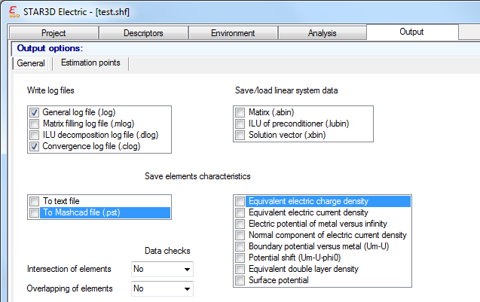
Рисунок 37

На панели «Write log files» выбираются лог-файлы, записываемые в ходе расчета. Могут быть записаны следующие лог-файлы.
«General log file» (файл с расширением «.log»). Главный лог-файл, отображающий ход расчета. Его содержимое оперативно выводится на вкладке «Analysis».
«Matrix filling log file» (файл с расширением «.mlog»). Лог-файл заполнения матрицы системы. Может быть полезен при больших размерностях системы.
«ILU decomposition log file» (файл с расширением «.dlog»). Лог-файл построения неполного LU-разложения матрицы, аппроксимирующей матрицу системы (для методов предобуславливания ILU0 и Block ILU). Может быть полезен при больших размерностях системы.
«Convergence log file» (файл с расширением «.clog»). Лог-файл сходимости итерационного метода. Для каждой итерации в отдельной строке записывается ее номер и полученная на данной итерации относительная погрешность решения в децибелах.
На панели «Save/load linear system data» отмечаются файлы с данными, которые загружаются из файла или должны быть сохранены в файл для повторного использования. Могут быть загружены или сохранены следующие файлы.
«Matrix» (файл с расширением «.abin»). Файл матрицы системы. Если отметка «Matrix» установлена и соответствующий файл существует, то матрица системы уравнений не вычисляется, а загружается из файла. Если файл отсутствует, то матрица вычисляется и сохраняется в файле (который будет загружен при следующем запуске расчета).
«ILU of preconditioner» (файл с расширением «.lubin»). Файл неполного LU-разложения матрицы для методов предобуславливания ILU0 и BlockILU. Если отметка «Matrix» установлена, выбран предобуславливатель ILU0 или BlockILU и соответствующий файл существует, то LU-разложение не вычисляется, а загружается из файла. Если файл отсутствует, то LU-разложение вычисляется и сохраняется в файле, который будет загружен при следующем запуске расчета.
«Solution vector» (файл с расширением «.xbin»). Файл с вектором, являющимся решением системы. Если отметка «Solution vector» установлена, то расчет будет произведен на основании сохраненного ранее файла с решением (файл с решением сохраняется после каждого завершения решения системы вне зависимости от установленных отметок), при этом заполнение матрицы системы и ее решение не выполняется.
Рассчитанные характеристики электрического поля и электрического тока на элементах сетки могут быть сохранены в текстовом формате и в файле с расширением «.pst» для отображения в модуле пре/поcтпроцессора Mashcad. Для сохранения в текстовом формате необходимо установить отметку «To text file». Для сохранения в файле с расширением «.pst» необходимо установить отметку «To Mashcad file (.pst)». Значения характеристики записываются только для элементов тех типов, для которых данная характеристика определена.
При сохранении в текстовом формате каждая характеристика элементов сетки записывается в отдельный файл в виде таблицы. В каждой строке таблицы записан результат расчета для одного элемента или для одной стороны поверхности одного треугольника (для характеристик, принимающих различные значения на разных сторонах поверхности). Кроме значения характеристики, в таблице приводится номер элемента, его дескриптор, сторона поверхности и координаты центра элемента.
Если установлена отметка «Equivalent electric charge density», то в файлах сохраняется поверхностная плотность простого слоя зарядов (скалярная величина, постоянная внутри элемента и измеряемая в В/м или в мВ/м). При сохранении в текстовом формате файл с плотностями простого слоя зарядов имеет расширение «.elemQ».
Если установлена отметка «Equivalent electric current density», то в файлах сохраняется эквивалентная поверхностная плотность тока в центре элемента (векторная величина, измеряемая в А/м или в мА/м). При сохранении в текстовом формате файл с плотностями тока имеет расширение «.elemI».
Если установлена отметка «Electric potential of metal versus infinity», то в файлах сохраняется потенциал металла в центре элемента относительно бесконечно удаленной точки (скалярная величина, измеряемая в В или в мВ). При сохранении в текстовом формате файл с потенциалами металла имеет расширение «.elemUm».
Если установлена отметка «Normal component of electric current density», то в файлах сохраняется нормальная компонента объемной плотности тока в центре элемента (скалярная величина, отличающаяся на разных сторонах поверхности и измеряемая в A/м² или в мА/м²). При сохранении в текстовом формате файл с потенциалами металла имеет расширение «.elemJn».
Если установлена отметка «Boundary potential versus metal (Um-U)», то в файлах сохраняется потенциал окружающей среды относительно металла на поверхности раздела «окружающая среда - металл» в центре элемента (скалярная величина, отличающаяся на разных сторонах поверхности и измеряемая в В или в мВ). При сохранении в текстовом формате файл с потенциалами металла имеет расширение «.elemUcor».
Если установлена отметка «Potential shift (Um-U-phi0)», то в файлах сохраняется смещение потенциала в центре элемента (скалярная величина, отличающаяся на разных сторонах поверхности и измеряемая в В или в мВ). При сохранении в текстовом формате файл со смещениями потенциала имеет расширение «.elemUsh».
Если установлена отметка «Equivalent double layer density», то в файлах сохраняется поверхностная плотность двойного слоя зарядов в центре элемента (скалярная величина, измеряемая в В или в мВ). При сохранении в текстовом формате файл с плотностями двойного слоя имеет расширение «.elemW».
Если установлена отметка «Surface potential», то в файлах сохраняется потенциал окружающей среды на поверхности раздела «окружающая среда - металл» относительно бесконечно удаленной точки в центре элемента (скалярная величина, отличающаяся на разных сторонах поверхности и измеряемая в В или в мВ). При сохранении в текстовом формате файл со смещениями потенциала имеет расширение «.elemUs».
Для некоторых из характеристик в случае, когда они были выбраны для расчета, в файл с расширением «.stat» сохраняются минимальные и максимальные значения для каждого дескриптора. Также указываются координаты центров элементов, в которых достигаются эти минимальные и максимальные значения. В файле с расширением «.stat» Um_min и Um_max обозначают минимальные и максимальные значения потенциала металла, U1_min и U1_max – потенциала среды для сфер, стержней и для внешней поверхности треугольников, U2_min и U2_max – потенциала среды для внутренней поверхности треугольников, J1_min и J1_max – нормальной компоненты тока для сфер, стержней и для внешней поверхности треугольников, J2_min и J2_max – нормальной компоненты тока для внутренней поверхности треугольников. I1_minus и I1_plus – суммарный ток (в А или мА) элементов по всем элементам с данным дескриптором, имеющим отрицательную и положительную нормальную компоненты тока (для сфер, стержней и для внешней поверхности треугольников). I2_minus и I2_plus – аналогичные характеристики для внешней поверхности треугольников.
В файл с расширением «.mom» записываются компоненты электрического дипольного момента.
На панели «Data check» задаются параметры предварительных проверок файла сетки. Для каждой из проверок выбирается из выпадающего списка один из трех возможных статусов проверки: «No», «Warning», «Error». Статус «No» означает, что проверка не выполняется. Статус «Warning» означает, что если в результате проверки обнаружены несогласованные данные, то выводится предупреждение об этом и выполнение проверки продолжается. Статус «Error» означает, при обнаружении несогласованных данных выводится сообщение об ошибке и выполнение расчета прерывается. Предупреждения и сообщения об ошибках выводятся в файл с расширением «.log» и отображаются на вкладке «Analysis».
Проверки файла сетки имеют следующее содержание.
«Intersection of elements» – проверяется не пересекаются ли элементы сетки в точках, отличных от узлов сетки. При обнаружении таких пересечений предупреждения и сообщения об ошибках содержат координаты центров пересекающихся элементов.
«Overlapping of elements» – проверяется имеется ли дублирование элементов сетки. При обнаружении дублирований предупреждения и сообщения об ошибках содержат координаты центра дублирующегося элемента.

Задание расчетных точек (вкладка «Estimation points»)
На вкладке «Estimation points» (см. рис. 38) задаются расчетные точки и характеристики поля, которые будут рассчитаны в этих точках.
Вкладка «Output→Estimation points»
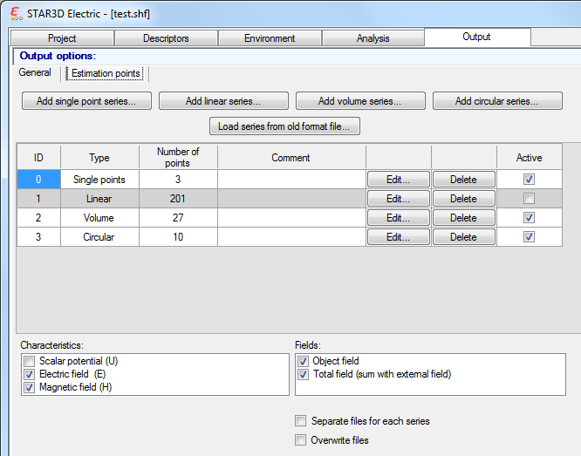
Рисунок 38

Расчетные точки объединяются в наборы, которые относятся к одному из четырех типов:
- набор отдельных точек («Single points»);
- набор точек, распределенных по прямой («Linear»);
- набор точек, распределенных по объему («Volume»);
- набор точек, распределенных по окружности («Circular»).
Информация о наборах расчетных точек отображается в таблице. В столбце «ID» выводится идентификатор набора (уникальное неотрицательное целое число), в столбце «Type» – его тип, в столбце «Number of points» – число точек, в столбце «Comment» – комментарий. При нажатии на кнопку «Edit…» в строке, соответствующей набору расчетных точек, открывается окно редактирования, в котором информация о наборе может быть изменена (вид окна зависит от типа набора). При нажатии на кнопку «Delete» соответствующий набор точек удаляется.
Набор точек является активным, если в соответствующей строке установлена отметка в столбце «Active». Расчет производится только для расчетных точек активных наборов. Чтобы временно исключить набор точек из числа подлежащих расчету и избежать повторного ввода данных в будущем, набор можно сделать неактивным, сняв отметку в столбце «Active».
Для добавления набора расчетных точек необходимо нажать на одну из четырех кнопок, размещенных над таблицей.
При нажатии на кнопку «Add single point series…» или на кнопку «Edit…» в строке, соответствующей набору отдельных точек, открывается окно редактирования набора отдельных точек (см. рис. 39).
Окно редактирования набора отдельных точек
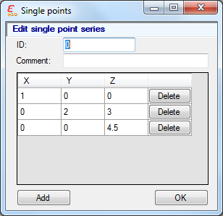
Рисунок 39

В поле «ID» вводится идентификатор набора, в поле «Comment» – комментарий. Список расчетных точек отображается в таблице, в которой в столбцах «X», «Y», «Z» могут быть отредактированы соответствующие координаты. При вводе в ячейку таблицы некорректного значения, выводится окно с описанием ошибки. Для продолжения редактирования таблицы необходимо закрыть окно и ввести корректное значение. Для добавления новой точки в набор необходимо нажать кнопку «Add» (при этом в таблицу добавится новая строка). Для удаления точки необходимо нажать на кнопку «Delete» в соответствующей строке. При нажатии кнопки «OK» введенные изменения сохраняются и окно закрывается.
При нажатии на кнопку «Add linear series…» или на кнопку «Edit…» в строке, соответствующей набору точек, распределенных по прямой, открывается окно редактирования набора типа «Linear» (рис. 40). Координаты первой («First point») и последней («Last point») точек набора редактируются в таблице. В поле «Number of points» вводится число точек набора. Точки распределяются по отрезку между первой и последней точками равномерно, разбивая отрезок на равные интервалы (число интервалов на 1 меньше, чем число точек).
Окно редактирования набора точек, распределенных по прямой
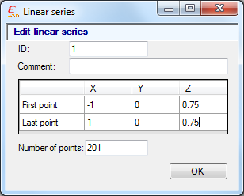
Рисунок 40

При нажатии на кнопку «Add volume series…» или на кнопку «Edit…» в строке, соответствующей набору точек, распределенных по объему, открывается окно редактирования набора типа «Volume» (рис. 41).
Окно редактирования набора точек, распределенных по объему
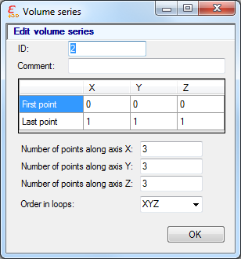
Рисунок 41

Расчетные точки набора типа «Volume» равномерно заполняют объем параллелепипеда, ребра которого параллельны осям координат. Координаты первой («First point») и последней («Last point») точки набора, расположенных в противоположных углах параллелепипеда, редактируются в таблице. В полях «Number of points along axis X», «Number of points along axis Y», «Number of points along axis Z» вводится число точек набора, расположенных на прямых, параллельных соответствующим осям. Координаты точек по каждой из осей распределяются равномерно между соответствующими координатами первой и последней точки. Если некоторые координаты первой и последней точки совпадают, то параллелепипед может вырождаться в плоский прямоугольник или отрезок прямой. В выпадающем списке «Order in loops» выбирается порядок следования точек в наборе. Например, вариант «XYZ» указывает, что при перечислении точек первой (во внутреннем цикле) изменяется координата x, затем y, а последней (во внешнем цикле) – координата z.
При нажатии на кнопку «Add circular series…» или на кнопку «Edit…» в строке, соответствующей набору точек, распределенных по окружности, открывается окно редактирования набора типа «Circular» (рис. 42).
Окно редактирования набора точек, распределенных по окружности
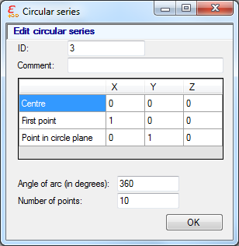
Рисунок 42

В таблице редактируются координаты трех точек, определяющих положение окружности и расчетных точек на ней: центра окружности («Centre»), первой расчетной точки («First point») и точки в плоскости окружности («Point in circle plane»). В поле «Angle of arc (in degrees)» указывается угол дуги окружности между первой и последней точкой набора в градусах, в поле «Number of points» – число расчетных точек. Точки распределяются по дуге окружности между первой и последней точками равномерно, разбивая дугу на равные интервалы (число интервалов на 1 меньше, чем число точек). Дуга отсчитывается в сторону точки, заданной в строке «Point in circle plane».
При нажатии на кнопку «Load series from old format file…» открывается диалог открытия файла, с помощью которого можно загрузить набор точек из файлов с расширениями «.pnt», «.lin» и «.vol», использовавшихся для хранения наборов точек в программе «GEF».
На панели «Fields» (рисунок 38) выбираются электрические поля, характеристики которых должны быть вычислены в заданных расчетных токах. Могут быть вычислены характеристики следующих полей:
- поле МТО («Object field», характеристики записываются в файлы, расширение которых содержит символы «Sc»);
- суммарное поле, равное сумме поля МТО и внешнего однородного поля («Total field (sum with external field)», характеристики записываются в файлы, расширение которых содержит символы «To»).
На панели «Characteristics» задаются характеристики, которые должны быть вычислены в заданных расчетных токах для каждого из указанных выше полей. Могут быть вычислены и сохранены следующие характеристики:
- cкалярный потенциал («Scalar potential (U)», записывается в файлы, расширение которых заканчивается на «U»);
- напряженность электрического поля («Electric field (E)», записывается в файлы, расширение которых заканчивается на «E»);
- напряженность магнитного поля («Magnetic field (H)», записывается в файлы, расширение которых содержит заканчивается на «H»).
В каждом файле вычисленные в расчетных точках поля сгруппированы по наборам расчетных точек и сохранены в текстовом формате в виде таблицы. Каждая строка таблицы содержит номер расчетной точки в наборе, три координаты расчетной точки, три компоненты и модуль рассчитанного поля. Если установлена отметка «Separate files for each series», то результаты для каждого набора расчетных точек сохраняются в отдельном файле. Если не установлена отметка «Overwrite files», то при наличии результатов предыдущих расчетов старые файлы с результатами удаляются. Если она не установлена, то при наличии результатов предыдущих расчетов новые результаты дописываются в конец существующих файлов.

Входные и выходные данные

Входные данные
Входными данными модуля пре/постпроцессора являются данные о геометрии МТО, для которого будет производиться расчет. Данные о геометрии включают только подводную часть МТО для экономии времени построения и расчета. Также возможен импорт геометрии из файлов в форматах STL и IGES.
Входные данные расчетного модуля:
– файл гранично-элементной сетки;
– координаты расчетных точек;
– поляризуемость электрода (при отсутствии лакокрасочного покрытия) в Ом⋅м²;
– удельное поперечное сопротивление лакокрасочного покрытия (при наличии покрытия) в Ом⋅м²;
– удельная электропроводность металла электрода в См/м;
– толщина треугольных элементов (в метрах), аппроксимирующих тонкостенные электроды,
– радиус (в метрах) для поверхностей стержней и сфер;
– электродный потенциал в В (мВ);
– ток преобразователей постоянного систем катодной защиты корпуса МТО в А (мА);
– удельное контактное сопротивление (удельное сопротивление УЭР на единицу длины линии границы между разъединяемыми поверхностями) в Ом⋅м;
– сосредоточенное контактное сопротивление (полное сопротивление УЭР) в Ом;
– параметры симметрии модели;
– компоненты вектора внешнего однородного электрического поля в В/м (мВ/м);
– электропроводимость окружающей среды в См/м;
– параметры грунта.

Выходные данные
Выходными данными модуля пре/постпроцессора являются:
- файл гранично-элементной сетки с расширением «.t01»;
- графическое изображение распределений электрического потенциала и тока на поверхности МТО.
Выходные данные расчетного модуля включают:
- текстовый файл с расширением «.ScU», содержащий значения электрического потенциала поля МТО в расчетных точках;
- текстовый файл с расширением «.ToU», содержащий значения электрического потенциала суммарного поля (являющегося суммой поля МТО и внешнего однородного поля) в расчетных точках;
- текстовый файл с расширением «.ScE», содержащий значения составляющих и модуля вектора напряженности электрического поля МТО в расчетных точках;
- текстовый файл с расширением «.ToE», содержащий значения составляющих и модуля вектора напряженности суммарного поля (являющегося суммой поля МТО и внешнего однородного поля) в расчетных точках;
- текстовый файл с расширением «.ScH», содержащий составляющих и модуля вектора напряженности магнитного поля, создаваемого гальваническим электрическим током в расчетных точках;
- текстовый файл с расширением «.stat», содержащий минимальные и максимальные значения потенциала и тока на поверхностях, стержнях и сферах с разными дескрипторами;
- текстовый файл с расширением «.mom», содержащий значения составляющих вектора электрического дипольного момента МТО;
- текстовый файл с расширением «.elemQ», содержащий значения поверхностной плотности простого слоя зарядов на элементах гранично-элементной сетки;
- текстовый файл с расширением «.elemI», содержащий значения эквивалентная поверхностная плотность тока на элементах гранично-элементной сетки;
- текстовый файл с расширением «.elemUm», содержащий значения потенциала металла на элементах гранично-элементной сетки;
- текстовый файл с расширением «.elemJn», содержащий значения нормальной компоненты объемной плотности тока на элементах гранично-элементной сетки;
- текстовый файл с расширением «.elemUcor», содержащий значения потенциала окружающей среды относительно металла на поверхности элементов гранично-элементной сетки;
- текстовый файл с расширением «.elemUsh», содержащий значения смещения потенциала на поверхности элементов гранично-элементной сетки;
- текстовый файл с расширением «.elemW», содержащий значения поверхностной плотности двойного слоя зарядов на элементах гранично-элементной сетки;
- текстовый файл с расширением «.elemUs», содержащий значения потенциала окружающей среды относительно бесконечно удаленной точки на поверхности элементов гранично-элементной сетки;
- двоичный файл с расширением «.pst», содержащий значения характеристик электрического поля и электрического тока на поверхности элементов гранично-элементной сетки, загружаемый в модуль пре/постпроцессора для отображения.

Горячие клавиши препроцессора
Ctrl+A – выбор всех объектов
Ctrl+C – копирование объекта из проекта в буфер обмена
Ctrl+S – сохранение файла проекта
Ctrl+V – вставка объекта из буфера обмена в проект
Ctrl+Z – отмена последней операции
M – эквивалентно нажатию кнопки «Move»
R – эквивалентно нажатию кнопки «Rotate»

Сообщения

Сообщения пре/постпроцессора
В пре/постпроцессоре сообщения пользователю реализуются двумя способами: через строку состояния и через окна сообщений.
Сообщения строки состояния описаны в подпункте 3.6.1.12.
Окна сообщений выводят информацию, приведенную в таблице 2.

Таблица 2 – Сообщения пре/постпроцессора
Текст сообщения | Комментарий | Действия пользователя
File successfully loaded… | При успешной попытке загрузить файл проекта. Указывается время загрузки в секундах | Нажать кнопку «OK»
Plane vector shouldn't be zero value | При попытке создать окружность, если в полях «nX», «nY», «nZ» заданы нулевые значения | Задать корректно нормаль к плоскости, содержащей окружность
No group chosen | При попытке нажать кнопку «OK» в окне добавления объекта в группу «Add to group», если нет ни одной созданной группы | Использовать кнопку «New» для создания новой группы
File not found | При попытке загрузить файл из списка последних файлов, если он был удален/перемещен | Найти нужный файл через пункт меню «File»→»Open»
Project was modified, save changes? | При попытке закрыть файл проекта, если в нем произошли изменения | «OK» – сохранить изменения; «Cancel» – отменить изменения
Error writing file | Ошибка записи файла проекта | Попробовать изменить имя файла проекта или путь
Cannot save mesh  Mesh is not yet built | При попытке сохранить сетку, если она еще не построена | Дождаться, когда в строке состояния появится надпись «Mesh state: Built». Если после продолжительного периода сетка не построилась, то попробовать изменить шаг сетки порций поверхности или объемных тел (параметр «Grid size»)
Окончание таблицы 2
Текст сообщения | Комментарий | Действия пользователя
Descriptor is in use, can't delete | При попытке удалить используемый дескриптор (в строке «Count» не ноль). | При помощи кнопки «Replace» поменять дескрипторы всех объектов данного дескриптора на другие
Nothing to replace | При нажатии кнопки «Replace», если в графе «Count» стоит ноль | -
Total square of patches | Выводится суммарная площадь все порций с данным дескриптором | -
Descriptor with key already exists | При попытке переименовать ключ дескриптора на уже существующий | Выбрать другое имя ключа
Group with name already exists | При попытке создать/переименовать группу с уже существующим именем | Выбрать другое имя группы
Can't open file | В окне постпроцессора при выборе палитры. Возникает при ошибке открытия файла или если формат файла некорректен | -
File successfully saved | В окне постпроцессора при успешном сохранении палитры | -
File was not saved | В окне постпроцессора при неудачном сохранении палитры | Попробовать изменить имя или путь файла палитры
Load default settings? | При открытии окна построения винта | -
Clear current parameters? | В окне построения винта. Подтверждение очистки текущих параметров | -
Can't create screw | В окне построения винта при нажатии кнопки «Create», если построение винта закончилось неудачей | Попробовать изменить параметры геометрии винта
Wrong file format | В окне «Pictures» при попытке загрузить файл списка картинок «Load list» если формат файла некорректен | -
File successfully saved | В окне «Pictures» при успешном сохранении файла списка картинок | -

Сообщения расчетного модуля
Обратная связь расчетного модуля с пользователем осуществляется при помощи окон сообщений и при помощи лог-файла с расширением «.log», содержание которого также выводится на вкладке «Analysis» главного окна расчетного модуля. Тексты сообщений, отображаемых на окнах сообщений, причины возникновения и возможные действия пользователя приведены в таблице 3.
Таблица 3 – Сообщения в окнах сообщений расчетного модуля
Текст сообщения | Комментарий | Действия пользователя
A set of estimation points with this ID already exists | Набор расчетных точек с введенным в окне редактирования набора расчетных точек идентификатором уже существует. | Задать другой идентификатор в окне редактирования набора расчетных точек.
Points are coincident | Две точки из точек, определяющих набор расчетных точек, совпадают друг с другом. | В окне редактирования набора расчетных точек, задать различные точки.
Invalid numeric format | Введенное значение невозможно преобразовать в число требуемого типа. | Исправить введенное в текстовом поле числовое значение.
ID should be non-negative | В окне редактирования набора расчетных точек введен отрицательный идентификатор набора расчетных точек. | Задать идентификатор в виде неотрицательного целого числа.
Angle should be positive | В окне редактирования набора расчетных точек, распределенных по окружности, введен неположительный угол дуги окружности между первой и последней точкой набора. | Задать угол дуги окружности между первой и последней точкой набора в виде положительного числа.
Number of points should be more than 1 | Заданное число точек в наборе расчетных точек меньше 2. | Задать в окне редактирования набора расчетных точек число точек в наборе не меньше 2.
Polarization curve with this name already exists | Данные поляризационной кривой не были загружены, так как в проекте уже существует поляризационная кривая с таким именем. | Сравнить данные поляризационной кривой из загружаемого файла и существующей в проекте поляризационной кривой. Если данные различаются и необходимо использовать обе кривые, то следует переименовать загружаемый файл и загрузить его заново.
Project is not loaded | Произошла ошибка во время загрузки файла проекта. | Проверить корректность загружаемого файла проекта.
Продолжение таблицы 3
Текст сообщения | Комментарий | Действия пользователя
Mesh is not loaded | Произошла ошибка во время загрузки файла сетки. | Проверить корректность загружаемого файла сетки.
Conductivity of medium should be positive | На вкладке «Environment» задано неположительное значение удельной электрической проводимости окружающей среды. | Задать положительное значение удельной электрической проводимости окружающей среды.
Radius should be positive | На вкладке «Descriptors» в таблице с параметрами дескрипторов задан неположительный радиус. | Задать положительный радиус.
Conductivity should be positive | На вкладке «Descriptors» в таблице с параметрами дескрипторов задана неположительная удельная электрическая проводимость. | Задать положительную электрическую проводимость.
Polarizability should be positive | На вкладке «Descriptors» в таблице с параметрами дескрипторов задана неположительная поляризуемость поверхности. | Задать положительную поляризуемость поверхности.
Thickness should be positive | На вкладке «Descriptors» в таблице с параметрами дескрипторов задана неположительная толщина треугольников. | Задать положительную толщину треугольников.
You should create a polarization curve first | Для поверхности был выбран тип «Nonlinear» при отсутствии в проекте поляризационных кривых. | Перед выбором типа поверхности «Nonlinear» добавить на вкладке «Polarization curves» соответствующую поляризационную кривую.
Series file is not loaded: | Произошла ошибка во время загрузки файла с набором расчетных точек. | Проверить корректность загружаемого файла с набором расчетных точек.
Conductivity of ground should be positive | На вкладке «Environment» задано неположительное значение удельной электрической проводимости грунта. | Задать положительную электрическую проводимость.
Number of reflections should be positive | На вкладке «Environment» задано неположительное максимальное число отражений. | Задать положительное максимальное число отражений.
This polarization curve is in use | Попытка удалить поляризационную кривую, которая используется для описания свойств поверхностей типа «Nonlinear». | Перед удалением поляризационной кривой поменять поляризационную кривую или тип поверхности для тех поверхностей, в описании свойств которых данная поляризационная кривая.
Polarization curve file is not loaded | Произошла ошибка во время загрузки файла с данными поляризационной кривой. | Проверить корректность загружаемого файла с данными поляризационной кривой.

Продолжение таблицы 3
Текст сообщения | Комментарий | Действия пользователя
Restart parameter should be more than 1 | В параметрах итерационного метода GMRES задано число итераций между перезапусками алгоритма меньше, чем 2. | Задать число итераций между перезапусками алгоритма задано не меньше, чем 2.
Parameter should be non-negative | В параметрах метода предобуславливания задано отрицательное значение параметра «Filling factor». | Задать неотрицательное значение параметра «Filling factor».
Parameter should be not more than 1.0 | В параметрах метода предобуславливания задано значение параметра «Filling factor» или «Acceleration factor» большее, чем 1. | Задать значение параметра не больше, чем 1.
Number of multipoles should be positive | В параметрах метода MLFMA задано неположительное значение параметра «Number of multipoles». | Задать положительное значение параметра.
Division criterion should be positive | В параметрах метода MLFMA задано неположительное значение параметра «Division criterion». | Задать положительное значение параметра.
Separation criterion should be positive | В параметрах метода MLFMA задано неположительное значение параметра «Separation criterion». | Задать положительное значение параметра.
Protrusion from a cube should be positive | В параметрах метода MLFMA задано неположительное значение параметра «Protrusion from a cube». | Задать положительное значение параметра.

Сообщения об ошибках, возникших в ходе расчета (после того, как расчет уже запущен), выводятся в лог-файл с расширением «.log», содержание которого также выводится на вкладке «Analysis» главного окна расчетного модуля. Тексты сообщений об ошибках, возникших в ходе расчета, причины возникновения и возможные действия пользователя приведены в таблице 4.
Таблица 4 – Сообщения об ошибках, отображаемые на вкладке «Analysis»
Текст сообщения | Комментарий | Действия пользователя
Cannot open file: [путь к файлу] | Расчетный модуль не смог открыть файл для записи (например, для записи результатов). | Проверить указанный путь к файлу. Перед повторным запуском расчета необходимо закрыть указанный файл, открытый в других программах.

Продолжение таблицы 4
Текст сообщения | Комментарий | Действия пользователя
Pivot is on the side of triangle | В гранично-элементной сетке стержневой элемент находится на стороне треугольного элемента. | Исправить модель в геометрическом препроцессоре так, чтобы стержни не находились на сторонах порций поверхности.
Not enough memory | Недостаточно памяти. | Уменьшить число элементов в модели или запустить расчет на компьютере с большим объемом оперативной памяти.
Dimensions unfit X-symmetry | Элементы гранично-элементной сетки не находятся с одной стороны от плоскости симметрии, перпендикулярной оси X. | Проверить и исправить геометрию модели или координату X плоскости симметрии.
Dimensions unfit Y-symmetry | Элементы гранично-элементной сетки не находятся с одной стороны от плоскости симметрии, перпендикулярной оси Y. | Проверить и исправить геометрию модели или координату Y плоскости симметрии.
Dimensions unfit Z-symmetry | Элементы гранично-элементной сетки не находятся с одной стороны от плоскости симметрии, перпендикулярной оси Z. | Проверить и исправить геометрию модели или координату Z плоскости симметрии.
Source in plane with Etau = 0 | Источник тока или напряжения находится в плоскости симметрии типа «Et=0». | Переместить в геометрическом препроцессоре источник тока или напряжения либо отказаться от использования данной плоскости симметрии.
Problem with accounting of ground | При установленном флаге «Accounting for ground» координата $Z_{\text{ground}}$ границы раздела «вода-грунт» больше или равна координате Z плоскости симметрии либо расчетная точка находится вне слоя воды. | Проверить и исправить координату Z плоскости симметрии, координату $Z_{\text{ground}}$ границы раздела «вода-грунт» или координату Z расчетных точек.
Coarse mesh - triangle-pivot point in neighbor triangles | В гранично-элементной сетке два соседних треугольника стыкуются со стержневыми элементами | Уменьшить шаг сетки в геометрическом препроцессоре на некоторых порциях так, чтобы треугольники, стыкующиеся со стержнями, не являлись соседними.

Перечень принятых сокращений
ГУ – граничное условие
ДП – диаметральная плоскость
МКП – межкорпусное пространство
МТО – морской технический объект
МЭГС – многоэлектродная гальваническая система
ПК – прочный корпус
САПР – система автоматизированного проектирования
САУ – система алгебраических уравнений
УЭР – узел электрического разъединения
ЭП – электрическое поле

